2. СТРАТЕГІЧНИЙ АНАЛІЗ СЕРЕДОВИЩА ВАТ „РІВЕНЬ”

2.1. Загальний аналіз середовища підприємства
Перша згадка про Рівненський пивзавод відноситься до 1861 року, який являвся власністю князів Любомирських.
На початку ХХ століття на базі пивзаводу було організовано АТ „Паровий пивоварний завод” – Бергшлосс.
У післявоєний період Рівненський пивзавод був базовим підприємством Рівненського обласного об’єднання пиво-безалкогольної промисловості. У 1994 році підприємство було приватизовано з утворенням акціонерного товариства відкритого типу „Рівненський пивзавод”.
05 травня 2003 року 75,6% акцій підприємства було викуплено миколаївською фірмою ТОВ „Інтерпромтех”, яка займається виробництвом обладнання для підприємств харчової промисловості.
22 квітня 2005 року АТВТ „Рівненський пивзавод” було перейменовано на ВАТ “Рівень”.
ВАТ “Рівень” засновано на добровільних засадах громадянами України шляхом об’єднання їх грошових коштів і майнових сертифікатів в процесі приватизації державного майна Рівненського пивзаводу 18 травня 1994 року.
АТ здійснює свою діяльність на правах юридичної особи, має право здійснювати будь-які операції, які не суперечать законодавству, Статуту і установчому договору, як в Україні, так і за її межами.
Місцезнаходження АТ і повна адреса:
33001 м. Рівне вул. Коперніка, 9 тел. 5-10-15
АТ обслуговує АППБ „Аваль”.
Ідентифікаційний податковий номер №055139517165
Номер свідоцтва платника ПДВ: 24938225
Форма власності: колективна.
Розташування підприємства є досить зручним. Воно побудоване за принципом єдиного комплексу, де розташовані: головний виробничий корпус, адміністративний, лабораторія, транспортно-господарський цех, складські приміщення.
Основною ціллю АТ є забезпечення високих доходів учасників на основі:
- Виробництва та реалізації пива;
- організації та здійснення гуртової і роздрібної торгівлі, в тому числі і у власних торгових точках;
- здійснення торгової діяльності непов’язаної з основною діяльністю і т.д.
Основна спеціалізація ВАТ - випуск пива и його реалізація. ВАТ випускає наступні сорти пива:
- “Жигулівське”
- “Пшеничне”
- “Рівень „Преміум”
- “Рівень „Міцне”
- “Рівень „Світле”
- „Бергшлосс”
Оскільки ВАТ „Рівень” являється однопрофільним підприємством, то корпоративна стратегія і стратегія бізнесу для регіонального виробника, яким являється ВАТ „Рівень”, пива співпадають.
Для ВАТ „Рівень” притаманною є стратегія найменших сукупних витрат, яка передбачає зростання виробничих потужностей, зменшення витрат завдяки досвіду, політиці економії та мінімізації витрат у таких сферах, як НДПКР, робота торговельного персоналу, реклама.
Процес формулювання стратегії на підприємстві складається з таких послідовно виконуваних і взаємопов’язаних етапів:
- Оцінка існуючої стратегії.
Оцінювання стратегії підприємства проводиться в кінці кожного року і передбачає аналітичну оцінку щодо його внутрішніх можливостей для задоволення потреб ринку та досягнутого ступеня їх використання. Проведений аналіз стратегії може засвідчити, що:
А) підприємство перебуває у більш-менш повній відповідності із сучасною виробничою, інвестиційною, комерційно-фінансовою політикою підприємства;
Б) підприємство відповідає сучасним вимогам ринку частково і потребує коригування стратегічних альтернатив;
В) підприємство потребує докорінного перегляду своєї діяльності.
Якщо на підприємстві має місце варіант Б або В, то підприємство переходить до другого етапу.
- Коригування існуючої або формулювання нової стратегії.
Потреба у формулюванні нової стратегії назріває тоді, коли виявляється, що виникли нові цілі, яких досягнути в межах діючої стратегії неможливо. Розроблення нової стратегії стає необхідним і тоді, коли вимоги суспільства заставляють підприємство різко змінити свої орієнтири.
- Прогнозування потенційно можливих господарських ризиків.
- Обгрунтування і вибір стратегічних альтернатив.
Загальний аналіз впливу головних компонентів середовища підприємства на предмет дослідження подається в таблиці 2.1.
Як видно з таблиці 2.1 економічне середовище чинить на підприємство значний вплив, в основному негативний, а саме: економічний спад, високий рівень прихованого безробіття, інфляційні процеси, ріст цін і багато іншого позначаються на купівельній спроможності споживачів, що знижує попит на продукцію підприємства. З іншого боку, економічний фактор стимулює до зниження собівартості продукції, що в свою чергу призводить до зниження ціни.
Що стосується технологічного фактору, можна сказати, що під впливом морального і фізичного зносу обладнання, що використовуються на підприємстві, воно з часом потребує модернізації, модифікації, реновації або й повної заміни, що негативно відображається на бюджеті підприємства. Проте впровадження нових технологій дозволить підприємству працювати більш продуктивно і ефективно, що призведе до зниження собівартості одиниці продукції і, як наслідок, підприємство буде отримувати більший економічний ефект з кожної виробленої і реалізованої одиниці продукції.
Таблиця 2.1.
„Загальний аналіз впливу середовища ВАТ „Рівень” на стратегію виробництва”
№з/п | Компоненти середовища | Залежність від  ситуації: „+”залежить;  „-“не залежить | Вплив на ситуацію:  „+”позитивний;  „-“негативний;  „0”відсутній | Значущість:  „+”важливо;  „-“неважливо
Загальне зовнішнє середовище
1. | економічний | + | - | +
2. | технологічний | + | - | +
3. | політичний | + | - | +
4. | правовий | + | - | +
5. | соціальний | + | + | +
6. | екологічний | + | - | +
Операційне зовнішнє середовище
7. | постачальники | + | - | +
8. | споживачі | + | + | +
9. | конкуренти | + | - | +
10. | виробники замінників | + | - | -
11. | державні закони | + | - | +
12. | фінансові організації | + | + | +
13. | міжнародна діяльність | + | - | -
Внутрішнє середовище
14. | виробництво | + | + | +
15. | фінанси | + | + | +
16. | маркетинг | + | + | +
17. | персонал | + | + | +
18. | організація управління | + | + | +

Політичний і правовий компоненти середовища тісно пов’язані між собою і чинять істотний, в основному негативний вплив на діяльність підприємства. Чинна законодавча база недосконала і потребує перегляду. Політична нестабільність негативно впливає на економічне становище. Рівень податків чинить безпосередній вплив на діяльність підприємства і здорожчує продукцію підприємства.
Соціальний чинник впливає на діяльність підприємства позитивно. Це можна пояснити тим, що в Рівненській області покращується демографічна ситуація, доходи населення зростають, у споживачів продукції ВАТ „Рівень” складаються певні традиції.
Екологічний компонент чинить негативний вплив на діяльність підприємства через те, що екологічний стан довкілля дедалі погіршується, що може спричинити забруднення сировини, яка використовується при виготовленні пива, а саме: вода, ячмінь, хміль.
Постачальники безпосередньо впливають на діяльність підприємтва, на її ефективність, оскільки виробництво пива є матеріаломісткою галуззю, що значною мірою зумовлює залежність від постачальників, особливо тоді, коли ціни на сировину суттєво зростають, що призводить до збільшення матеріальних витрат, і, відповідно, змушує підприємство збільшувати ціну на свою продукцію. Проте, все ж таки, кількість постачальників аналогічної сировини залишається доволі великою, що дозволяє підприємству у разі незадоволення співпрацею з тим чи іншим з них відмовитися від подальшого співробітництва і здійснити пошук нових постачальників.
Діяльність кожного підприємства направлена на задоволення потреб споживачів. Споживачі чинять вплив на діяльність підприємства через зростання купівельної спроможності, нові запити, які підприємство намагається втілити в новій продукції або через поліпшення якостей і властивостей вже існуючих видів продукції. Оскільки на ринку пива існує досить жорстка конкуренція, то на перший план виходить споживач, і підприємство робить усе можливе для того, щоб, як мінімум втримати свою частку ринку, а за нагоди і збільшити її.
Конкуренти чинять на ВАТ „Рівень” безпосередній вплив, залишаючи при цьому лише невелику частку ринку пива Рівненської області. Конкуренти встановлюють верхню межу ціни для продукції ВАТ „Рівень”, вище якої наше підприємство не зможе встановити ціну на своє пиво, оскільки тоді частина споживачів їх продукції буде змушена перейти на продукцію конкурентів. Це також стимулює підприємство до зниження собівартості, що дозволить підприємству проводити більш гнучку цінову політикущодо своєї продукції. Негативний вплив конкурентів проявляється у викорисстанні ними прогресивних технологій, що знижує їхні витрати. Ще одним недоліком продукції ВАТ ”Рівень” порівняно з конкурентами є те, що термін зберігання рівненського пива є набагато меншим, ніж у його конкурентів, що „прив’язує” це підприємство до свого регіону.
Виробники замінників продукції ВАТ „Рівень” (виробники квасу) чинять незначний вплив на діяльність пивзаводу. Проте цей вплив посилюється у теплий період року, коли на вулицях нашого міста з’являються бочки з квасом місцевого виробництва, які відбивають частину потенційних споживачів продукції ВАТ „Рівень”.
Держава регламентує діяльність підприємств, в основному, приймаючи відповідні закони. Таких законів, які б напряму регламентували діяльність підприємств-пивовиробників, немає. Найбільший вплив держава чинить на підприємство ВАТ „Рівень” через податкове законодавство, встановлюючи ставки акцизного збору, ПДВ, податку з прибутку, відрахувань на соціальні заходи і т.д. Ще одним законодавчим актом, що стосується виробників пива, є ЗУ „Про збір на розвиток виноградарства, садівництва та хмелярства”. Безперечно, високі податки знижують ефективність діяльності ВАТ „Рівень”, змушуючи підприємство підвищувати ціни на свою продукцію, що може негативно позначитися на попиті з боку споживачів пива. Ріст податкових ставок збільшує ризики, що може призвести до непередбачених обставин. Що стосується ставки акцизного збору, то вона зараз становить 0,27 грн/л і очікується її підвищення у наступному році до 0,33 грн/л.
Діяльність ВАТ „Рівень” тісно пов’язана з фінансовими організаціями, зокрема з банками, адже отримані кредити дозволяють підприємству успішно проводити модернізацію обладнання, завдяки чому ВАТ „Рівень” зможе виробляти більшу кількість продукції. Окрім цього, підприємство користується послугами страховиків, що дозволяє зменшити розмір ризиків.
Міжнародна діяльність напряму не впливає на ВАТ „Рівень”, оскільки рівненське підприємство не експортує своєї продукції закордон. Проте міжнародні чинники привносять деякі негативи в діяльність ВАТ „Рівень” через здорожчання імпортного хмелю, який використовує це підприємство, а також
через конкуренцію з боку імпортного пива.
Аналізуючи вплив внутрішнього середовища на стратегію виробництва ВАТ „Рівень”, слід виділити такі елементи, як виробництво, фінанси, маркетинг, персонал і організація управління.
Виробництво. Обсяги виробництва пива як у натуральному, так і вартісному виразі постійно зростають завдяки модернізації обладнання і використання новітніх технологій. Занепокоєння викликає ріст витрат виробництва, особливо матеріальних, через здорожчання сировини. Позитивним явищем є випуск нового сорту пива „Бергшлосс” зі смаком меду, який вже знайшов своїх споживачів. На підприємстві ефективно працює система контролю за якістю виробництва продукції.
Фінанси. Фінанси відіграють важливу роль у діяльності ВАТ „Рівень”. Можна говорити, що на підприємстві існує залежність від зовнішніх джерел фінансування. Фінансову ситуацію на підприємстві не можна назвати стабільною. Це змушує підприємство більш ефективно використовувати як власні, так і запозичені кошти і проводити гнучку фінансову політику. Негативним явищем являється те, що на підприємстві немає спеціаліста з фінансів. Позитивним явищем є можливість отримання коротко- і довгострокових позик.
Маркетинг. Маркетинг на підприємстві ВАТ „Рівень” зводиться до того, щоб продати те, що вже вироблено, а це є вагомим недоліком. На підприємстві немає відділу чи служби маркетингу, є лише відділ збуту. Хоча деякі маркетингові дослідження на підприємстві проводяться. Вони в першу чергу стосуються формування цінової політики підприємства через відстеження цін основних конкурентів. Робляться спроби популяризації торгової марки через здійснення реклами, проведення акцій і фестивалів.
Персонал. Персонал є одним з найважливіших факторів успіху підприємства. На ВАТ „Рівень” працюють висококваліфіковані і досвідчені спеціалісти, завдяки зусиллям яких підприємство може виживати і розвиватися у доволі важкій ринковій ситуації. Цінною знахідкою для підприємства є головний технолог, який привіз з Чехії неоціненний досвід, що втілює в рівненському пиві. Хоча персонал підприємства і є висококваліфікованим і досвідченим, проте відчувається потреба у молодих спеціалістах, що вміють працювати у ринкових умовах.
Організація управління. Організація управління має важливе значення для ведення ефективної діяльності ВАТ „Рівень”. Оскільки ВАТ „Рівень” є невеликим підприємством із обмеженою номенклатурою, то доцільною є лінійна організаційна структура, яка і успішно функціонує на підприємстві. На підприємстві ефективно здійснюється система контролю, проте значним недоліком залишається відсутність системи стратегічного планування.

2.2. Загальне зовнішнє середовище
Зовнішнє середовище, або середовище непрямого впливу, діє не безпосередньо на кожну окрему організацію, а на всі одразу. Це не означає, що їхній вплив менший за вплив факторів безпосереднього оточення.
Ф. Котлер вважає, що зовнішнє середовище (макросередовище) складається з шести основних факторів: демографічних, економічних, природних, науково-технічних, політичних і факторів культурного середовища [5].
Фактори зовнішнього середовища найчастіше класифікують за такими групами:
1. Економічні — фактори, що пов’язані з обігом грошей, товарів, інформації та енергії.
2. Політичні — фактори, що впливають на політичні погляди та поділяють людей на окремі політичні групи і знаходять вираження в діяльності та прийнятті рішень місцевими органами влади та уряду.
3. Соціально-демографічні фактори, які впливають на рівень і тривалість життя людей, а також формують їхню ціннісну орієнтацію.
4. Технологічні — фактори, що пов’язані з розвитком техніки, обладнання, інструментів, процесів обробки та виготовлення продуктів, матеріалів і тех-нологій, а також know-how.
Економічне середовище. Нестабільність економічного середовища впливає на діяльність ВАТ „Рівень”. Кожен із наступних факторів економічного середовища може бути використаний підприємством як нова можливість, або ж при недбалому ставленні до них стати серйозною загрозою для його діяльності.
Основними чинниками економічного середовища є наступні:
- Темпи і рівень інфляції. Високий рівень інфляції створює такі загрози для діяльності підприємства як скорочення купівельної спроможності споживачів і попиту на продукцію ВАТ „Рівень”, знецінення грошових ресурсів підприємства. За такої ситуації можливістю для підприємства є знецінення довгострокових кредитів та виплат за ними.
- Податкові ставки. Підвищення податкових ставок створює такі загрози:
відтік ресурсів із сфери виробництва в бюджет, скорочення платоспроможності населення, збільшення собівартості продукції.
- Ставки банківських процентів. Здорожчання банківських кредитів може позначитися на темпах модернізації, що проводиться на підприємстві, здешевлення кредитів навпаки створює нові можливості для розвитку підприємства.
- Рівень фактичного і прихованого безробіття. Ріст безробіття негативно впливає на купівельну спроможність населення.
- Стабільність національної валюти. Нестабільність гривні загрожує ростом цін і зниження купівельної спроможності населення, збільшенням витрат на закупівлю імпортної сировини.
- Середній і мінімальний розмір заробітної плати. Ріст реальної заробітної плати, з одного боку є можливістю для підприємства, оскільки зростають доходи населення і його купівельна спроможність, а з іншого боку це збільшить витрати підприємства на оплату праці і відрахування на соціальні заходи.
- Рівень освіти населення. Чим вищим він буде, тим більша ймовірність того, що підприємство зможе взяти на роботу висококваліфікованого працівника. З іншого боку, якщо освітньо-кваліфікаційний рівень працівників буде низьким, то підприємство буде змушене направляти їх на навчання, що в свою чергу передбачає збільшення витрат підприємства.
Політико-правове середовище. На діяльність підприємства значний вплив здійснюють події, що відбуваються в політичному середовищі. Вони, насамперед, виявляються в законодавчих актах ВРУ, нормативних актах КМУ, підзаконних і регламентуючих актах міністерств, відомств, місцевих органів влади [4,стр.66]. До основних факторів впливу політико-правового середовища на діяльність ВАТ „Рівень” можна віднести:
- Стабільність уряду. Стабільна, системна і поступальна робота уряду є запорукою зниження ймовірності появи непередбачуваних обставин, з якими підприємство не зможе справитись, а також дозволяє розробляти свої довгострокові плани із врахуванням меншого рівня ризику.
- Законодавчі акти, що регулюють підприємницьку діяльність у частині оподаткування. Загрозою для підприємства є підвищення податкових ставок, оскільки це призведе до зменшення економічних вигод як самого підприємства, так і до зниження купівельної спроможності населення.
- Закони, що охороняють сумлінність конкуренції, інтереси споживачів і зовнішні інтереси суспільства. Цей фактор змушує підприємство діяти в певних „моральних” рамках, що дозволить підвищити імідж як самого підприємства, так і його продукції.
- Контроль цін і заробітної плати. Ці адміністративні методи безпосередньо впливають на доходи і витрати як підприємства, так і споживачів. Контроль цін з боку держави на продукцію підприємства може поставити підприємство у край скрутне становище, оскільки ціни можуть встановитися на рівні меншому за собівартість, що призведе до отримання збитків. Контроль рівня заробітної плати, з одного боку безпосередньо впливає на такі елементи операційних витрат підприємства як витрати на оплату праці і відрахування на соціальні заходи, а з іншого, впливає на доходи і купівельну платоспроможність населення.
- Законодавство по захисту вітчизняних виробників. Якщо протекціоністська позиція держави є доволі жорсткою, то це створює для підприємства захист від імпортної продукції.
- Введення стандартів на безпеку та чистоту навколишнього природного середовища. Це змусить підприємство відмовитися від застарілих технологій виробництва і застосовувати у своїй діяльності екологічно-безпечне обладнання.
Технологічне середовище. Технологія як елемент внутрішнього і зовнішнього середовища характеризує в той же самий час як внутрішній стан організації, так і зміни технологічного зовнішнього середовища [4, стр.67]. Аналіз технологічних компонентів дозволяє своєчасно зауважити ті можливості, які наука і техніка відкриває для виробництва нової продукції, вдосконалення і модифікації технології виготовлення і збуту продукції. Підприємству складно відслідковувати нові напрями розвитку технологій, оскільки їх розробки ведуться за рамками його діяльності, отож існує реальна загроза запізнень із впровадженнями і, відповідно, втрати частки ринку. Виникає завдання постійного моніторингу за змінами в проектуванні нових технологій [6, стр.103]. Дію технологічних чинників можна оцінювати як процес творення нового і руйнування старого. Пришвидшені технологічні зміни укорочують середню тривалість життєвого циклу продукту, тому організації повинні передбачати, які зміни несуть з собою нові технології. Ці зміни можуть впливати не тільки на виробництво, але і на інші функціональні області, наприклад, на кадри (підбір і підготовка персоналу для роботи з новими технологіями або проблема звільнення надмірної робочої сили, що вивільняється унаслідок впровадження нових, більш продуктивних технологічних процесів) або, наприклад, на маркетингові служби, перед якими ставиться задача розробки методів продажу нових видів продукції [7]. Керівництво підприємства повинно уважно стежити за ведучими тенденціями в рамках науково-технічних розробок. Варто звертати увагу на наступне:
- Активна поява інноваційних ідей.
- Ріст інвестицій у НДДКР.
- Підвищена увага до впровадження удосконалень.
- Жорсткість державного контролю над якістю і безпекою товару, що поставляється на ринок виробниками.
Соціальне середовище. Соціальні чинники можна розділити на дві групи: демографічні тенденції і соціально-культурну складову. Серед демографічних тенденцій підприємству особливу увагу слід звертати на:
- кількість потенційних споживачів (структура населення, зміни в окремих групах та в їх доходах);
- наявну та потенційну кількість робочої сили;
- кваліфікаційні характеристики робочої сили (якість робочої сили).
Демографічні тенденції необхідно вивчати, адже від них залежить майбутній попит підприємства, а також якість робочої сили, яку ВАТ „Рівень” буде наймати у майбутньому.
Соціально-культурні фактори включають мінливі сприйняття, відносини і права суспільства. Серед них, зокрема, можна виділити такі:
- ставлення соціальних груп до бізнесу і підприємництва;
- зміна соціальних установок і культурних цінностей, що впливають на інтереси людей у способі життя, харчуванні тощо;
- відносини людей щодо задоволення своїх потреб;
- бажання людей взаємодіяти один з одним за інтересами у неробочий час;
- ставлення людей до екологічних проблем і охорони довкілля;
- профспілкова активність і вплив профспілок на формування громадської думки.
Значення цих компонентів є надзвичайно важливим, оскільки вони здійснюють вплив на інші компоненти макрооточення і на внутрішнє середовище підприємства. Соціальні процеси змінюються повільно, однак вони призводять до суттєвих змін в оточенні підприємства, тому слід серйозно відслідковувати можливі соціальні зміни.
Природно-екологічне середовище. Природно-екологічне середовище може обернутися для підприємства можливостями або загрозою стосовно:
- вигідності або невигідності придбання сировини, доступності ло сировинних ресурсів;
- подорожчання енергоносіїв;
- цін, що залежать від кліматичних умов;
- транспортних умов;
- стану екологічного середовища та його впливу на виробництво.
Усі окремі складові зовнішнього середовища взаємопов’язані, тобто зміни однієї (наприклад, політичної чи економічної) призводять до значних змін в інших (наприклад, у соціально-демографічній чи правовій). Це відбиває складність зовнішнього середовища. Найбільш доцільним підходом до вивчення загального зовнішнього середовища є системний підхід, який дає змогу відслідковувати не лише зміни в межах окремих складових, а й їхній взаємний, перехресний вплив [5].

2.3. Операційне зовнішнє середовище
Вивчення операційного оточення спрямоване на аналіз стану тих складових зовнішнього середовища, з якими підприємство перебуває у безпосередній взаємодії. До них відносяться постачальники, споживачі, конкуренти, виробники замінників, державні закони і фінансові організації.
Постачальники. Аналіз постачальників спрямований на виявлення тих аспектів їхньої діяльності, від яких залежить ефективність роботи підприємства, собівартість і якість виробленої продукції. Аналізування постачальників необхідно проводити для того, щоб визначити:
- рівень привабливості продукції для конкуруючих підприємств-виробників;
- рівень конкурентної сили постачальників відносно залежності від них підприємства.
Для здійснення своєї операційної діяльності ВАТ „Рівень” співпрацює з багатьма постачальниками, які забезпечують підприємство наступними видами матеріальних ресурсів:
- солод;
- хміль;
- ячмінь;
- вода;
- газ;
- електроенергія;
- обладнання;
- пляшка;
- пробка та ін.
Основних постачальників і вартість закупівель ресурсів ВАТ „Рівень” за період 2005-2007рр. наведено в таблиці 2.3.1.
Таблиця 2.3.1
„Основні постачальники ВАТ „Рівень” за 2005-2007 рр., тис. грн.”
№  з/п | Постачальник | Вид товару | Роки |  |  | Темп росту
№  з/п | Постачальник | Вид товару | 2005 | 2006 | 2007 | 06/05 | 07/06
1 | ДП „Суходільський спиртзавод” | солод | 12,77 | 827,49 | 483,99 | 64,79 | 0,58
2 | ТОВ „Бердичівська солодова компанія” | солод | - | - | 2016,43 | - | -
3 | ВАТ „Житомирпиво” | солод | - | - | 248,66 | - | -
4 | ВАТ „Уманьпиво” | солод | - | - | 382,13 | - | -
5 | ВАТ „ЕЙ-І-ЕС „Рівнеенерго” | електро-енергія | 88,51 | 319,57 | 460,37 | 3,61 | 1,44
6 | ДП Еколан ТОВ Лан  Україна | хміль | 14,20 | 19,11 | 316,7 | 1,35 | 16,57
7 | РОВКП ВКГ „Рівнеоблводоканал” | вода | 132,27 | 303,48 | 330,38 | 2,29 | 1,09
8 | ТОВ „Інтерпромтех” | обладнання | 711,30 | 653,69 | 779,70 | 0,92 | 1,19
9 | ДП „Українська пивна компанія” | обладнання | 90,12 | 43,07 | 273,04 | 0,48 | 6,34
10 | ВАТ „Рівнегаз” | газ | 8,45 | 32,13 | 36,05 | 3,80 | 1,12
11 | ТзОВ „Укренерго” | газ | - | - | 251,30 | - | -
12 | ЗАТ ВК „Лілея” | етикетка | 42,59 | 184,68 | 262,67 | 4,34 | 1,42
13 | ТзОВ „Галмод” | пробка | - | 326,46 | 340,41 | - | 1,04

Як видно з таблиці 2.3.1 ВАТ „Рівень” має доволі велику кількість основних постачальників, при чому по деяких видах ресурсів спостерігається їх збільшення, що свідчить на користь підприємства, оскільки ВАТ „Рівень” стає менш залежним від конкретного постачальника і в деякій мірі може диктувати свої умови. Як видно з таблиці, по всіх видах ресурсів і по кожному постачальнику спостерігається тенденція до зростання вартості ресурсів, що купує ВАТ „Рівень” у своїх конрагентів. Це пояснюється ростом цін на продукцію постачальників і збільшенням обсягів виробництва продукції ВАТ „Рівень”.
Перейдемо до аналізу кожного конкретного постачальника. Як ми можемо побачити з таблиці, ДП „Суходільський спиртзавод” являється постійним постачальником протягом 2005-2007 рр. Якщо в 2005 році це державне підприємство поставило ВАТ „Рівень” солоду на 12,77 тис. грн., то в наступному 2006 році вартість придбаного солоду у ДП вже становила 827,49 тис. грн, що майже в 65 разів більше ніж в попередньому році. Натомість вже у 2007 році вартість солоду, придбаного у ДП зменшилась до 483,99 тис. грн. Пояснюється це тим, що у 2007 році ВАТ „Рівень” купував солод не лише у ДП „Суходільський спиртзавод”, а крім нього ще, як мінімум, у трьох великих постачальників. Тобто, сила впливу ДП на ВАТ „Рівень” зменшилась і в майбутньому наше підприємство може розраховувати на деякі поступки як з боку старого, так і з боку нових постачальників.
Отже, у 2007 році кількість постачальників солоду для ВАТ „Рівень” значно зросла. Новими гравцями виявилися ТОВ „Бердичівська солодова компанія”, ВАТ „Житомирпиво”, ВАТ „Уманьпиво”. Порівнюючи цих трьох контрагентів, можна сказати, що ВАТ „Рівень” надало перевагу ТОВ „Бердичівська солодова компанія”, оскільки, очевидно, саме ця компанія запропонувала найкращі умови співпраці для нашого підприємства. Цей постачальник пішов на поступки через те, що він має порівняно невеликі обсяги виробництва продукції, а ВАТ „Рівень”, якби уклав з ним контракт, займав би велику частку серед споживачів цього постачальника, тобто мав би велике значення. Ще одним вагомим чинником є те, що ТОВ „Бердичівська солодова компанія” розташована відносно ближче за інших постачальників солоду.
Щодо інших постачальників солоду (ВАТ „Житомирпиво”, ВАТ „Уманьпиво”), то вони доповнюють потребу ВАТ „Рівень” у солоді. Взагалі така стрибкоподібна зміна у вартості купованого солоду пояснються, насамперед тим, що ВАТ „Рівень” відмовився від власного вирощування солоду, а також ростом цін на солод і збільшеням обсягів виробництва пива.
Постачальником електроенергії для ВАТ „Рівень” є ВАТ „ЕЙ-І-ЕС „Рівнеенерго”. Як видно з таблиці, вартість електроенергії з кожним роком зростає. Оскільки ВАТ „ЕЙ-І-ЕС „Рівнеенерго” займає монопольне становище, то це створює для нього велику конкурентну силу, яка ставить ВАТ „Рівень” у велику залежність від нього.
Одним із постачальників хмелю для ВАТ „Рівень” є ДП „Еколан” ТОВ „Лан
Україна”. Як видно з таблиці, значення цього постачальника для ВАТ „Рівень” значно збільшилось у 2007 році, оскільки саме у 2007 році порівняно з 2006 це підприємство поставило хмелю у понад 16 разів більше. Не в останню чергу на таку зміну вплинув і ріст цін на хміль.
Єдиним постачальником води для підприємства є РОВКП ВКГ „Рівнеоблводоканал”. Значення цього постачальника для ВАТ „Рівень” таке ж як і значення ВАТ „ЕЙ-І-ЕС „Рівнеенерго”, а це значить, що РОВКП ВКГ „Рівнеоблводоканал” має велику конкурентну силу на ВАТ „Рівень”. Причому, як видно з таблиці, вартість води з кожним роком зростає.
Домінуюче значення на ринку обладнання для ВАТ „Рівень” має ТОВ „Інтерпромтех”. Пояснюється це просто, адже саме ТОВ „Інтерпромтех” є власником контрольного пакету акцій ВАТ „Рівень”. Як видно з таблиці, вартість поставленого обладнання протягом 2005-2007 рр. кожного року носить стабільний характер.
Проте, як видно з таблиці, у 2007 році зростає значення ще одного постачальника обладнання, а саме ДП „Українська пивна компанія”, співпраця з яким у 2007 році обійшлася ВАТ „Рівень” у 273,04 тис. грн.
Ще одним стабільним постачальником для ВАТ „Рівень”, що поставляє на підприємство блакитне паливо, є ВАТ „Рівнегаз”. Це підприємство надає послуги по транспортуванню газу. Стрибок у рості вартості поставленого газу
(у 3,8 раз) спостерігався у 2006 році, якщо порівнювати його з 2005 роком.
Як видно з таблиці, у 2007 році з’являється новий крупний постачальник газу ТзОВ „Укренерго” і вартість закупівель у 2007 році становить 251,3 тис. грн.
Стабільним постачальником етикетки для ВАТ „Рівень” є ЗАТ ВК „Лілея”. Причому, як видно з таблиці, вартість закупленої етикетки з кожним роком зростає, що пояснюється ростом цін на етикетку і збільшенням потреби підприємства в етикетці.
Як видно з таблиці, в 2006 році у ВАТ „Рівень” з’являється новий постачальник пробки ТзОВ „Галмод” і водночас посідає одне з провідних місць серед постачальник підприємства, про що свідчить вартість контрактів у 2006 році (326,46 тис. грн.) і в 2007 році (340,41 тис. грн.).
Провівши аналіз постачальників, можна виокремити наступні групи постачальників, залежно від конкурентної сили, яку ці постачальники мають на ВАТ „Рівень”:
- Постачальники, що мають велику конкурентну силу на ВАТ „Рівень”:
  - ВАТ „ЕЙ-І-ЕС „Рівнеенерго”;
  - РОВКП ВКГ „Рівнеоблводоканал”;
  - ВАТ „Рівнегаз”;
  - ТОВ „Інтерпромтех”.
- Постачальники, що мають посередню конкурентну силу на ВАТ „Рівень”:
- ДП „Суходільський спиртзавод”;
- ТОВ „Бердичівська солодова компанія”;
- ВАТ „Житомирпиво”;
- ВАТ „Уманьпиво”;
- ДП Еколан ТОВ Лан Україна;
- ДП „Українська пивна компанія”;
- ЗАТ ВК „Лілея”;
- ТзОВ „Галмод”.
Для того, щоб мати чітке уявлення про те, які тенденції відбуваються у зонах стратегічних ресурсів ВАТ „Рівень”, необхідно також провести аналіз динаміки цін на основні ресурси ВАТ „Рівень” за досліджуваний період (2005-2007рр.).
Дані про ціни на основні види сировини для виробництва пива наведені в таблиці 2.3.2.
Таблиця 2.3.2
„Динаміка цін на основну сировину, матеріали, комплектуючі для виробництва пива ВАТ „Рівень” за 2005-2007 рр.”

№  з/п | Сировина, матеріали, комплектуючі | Одиниця виміру | Роки |  |  | Темп росту
№  з/п | Сировина, матеріали, комплектуючі | Одиниця виміру | 2005 | 2006 | 2007 | 06/05 | 07/06
1 | Солод | грн/кг | 1,533 | 1,539 | 2,042 | 1,004 | 1,327
2 | Хміль | грн/кг | 16,286 | 40,83 | 65,929 | 2,422 | 1,615
3 | Ячмінь | грн/кг | 0,545 | 0,587 | 0,872 | 1,007 | 1,486
4 | Ферменти | грн/кг | 168,51 | 184,39 | 99,528 | 1,094 | 0,540
5 | Етикетка | грн/шт | 0,011 | 0,014 | 0,013 | 1,272 | 0,929
6 | Кроненкорка | грн/шт | 0,023 | 0,025 | 0,025 | 1,087 | 1,000
7 | Пляшка 0,5л | грн/шт | 0,201 | 0,262 | 0,300 | 1,303 | 1,145

Як видно з таблиці 2.3.2, ціна солоду протягом 2005-2006рр. майже не змінювалася, проте у 2007 році ціна зросла майже на третину.
Найбільше подорожчав хміль. Якщо в 2005 році 1 кг. хмелю можна було купити за 16,29 грн., то у 2007 році за таку ж кількість хмелю вже потрібно було віддати 65,93 грн., тобто ціна за цей період виросла більше як в 4 рази.
Ситуація з ціною на ячмінь схожа на ситуацію із солодом, оскільки ячмінь і є сировиною для солоду.
Трохи інша ситуація із ціною на ферменти. Якщо у 2006 році ціна зросла на 9% порівняно із 2005 роком, то вже в наступному 2007 році ціна становила лише трохи більшу половину від минулорічної.
Ціна на етикетку була найвищою в 2006 році (0,014 грн/шт, що на 27% більше ніж в 2005 році). Проте в 2007 році спостерігається зниження ціни на 7%.
Ціна на кроненкорку виросла у 2006 році порівняно з 2005 роком з 0,023 до 0,025 грн/шт і залишається незмінною і в 2007 році.
Ціна на пляшку має стійку тенденцію до зростання. У 2006 році порівняно з попереднім ціна однієї пляшки зросла на 30,3%, а в 2007 році порівняно з 2006 роком ціна виросла на 14,5%.
Провівши аналіз динаміки цін на основну сировину, матеріали, комплектуючі для виробництва пива ВАТ „Рівень” за 2005-2007 роки, можна стверджувати, що постачальники тих видів ресурсів, ціни на які мають тенденцію до стійкого зростання, будуть збільшувати свою конкурентну силу стосовно ВАТ „Рівень”, а саме: постачальники хмелю, солоду, пляшки.

Споживачі. В основі функціонування підприємств у ринковій економіці лежить ідея задоволення потреб. Потреби є передумовою купівлі, купівля дає змогу відшкодувати витрати на виробництво проданого товару та отримати певний прибуток для продовження виробництва, а отже, для існування підприємства [5]. Прибуток, що отримує підприємство, є лише показником задоволення потреб споживача.На ринку споживачі розрізняють різні продукти та установлюють свої пріоритети за своїми власними параметрами [4, стр.90].
Аналіз споживачів має на меті складання профілю тих, хто купує продукцію підприємства. Вивчення споживачів дозволяє краще визначити, який товар найкраще сприймається покупцями, на обсяг продажу можна розраховувати, скільки покупців прибдають продукцію підприємства, наскільки можна розширити коло потенційних покупців, що очікує на товар у майбутньому тощо.
До профілю сподивача входять такі характеристики:
- географічне місцезнаходження споживача;
- демографічні характеристики: вік, освіта, сфера діяльності тощо;
- соціально-психологічні характеристики споживача, що відображають його соціальний статус, стиль поведінки, звички, традиції тощо;
- ставлення споживача до товару, а саме – чому він купує цей товар, чи є він сам споживачем, як оцінює товар та інше [6, стр.105].
Оскільки підприємство існує, в першу чергу, задля задоволення потреб споживачів, не виключенням є і ВАТ „Рівень” – виробник пива, то аналіз споживачів ВАТ „Рівень” розпочнемо з виділення основних потреб, які покликане задовільняти це підприємство.
Пиво здатне задовільняти потреби споживачів завдяки п’яти основним споживчим цінностям, якими воно володіє, а саме:
- джерело алкоголю, що несе ейфорію;
- джерело специфічного смаку;
- рідина, що вгамовує спрагу;
- поживний і вітамінізований напій, що збагачує енергією організм;
- символ соціальної належності і стилю життя.
Цікаво, що, на думку дослідників, збільшення питомої кількості водіїв, а також конкуренція за робоче місце серед звичайних „роботяг”, які раніше часто трудилися в нетверезому стані, приводить до зменшення вживання міцних напоїв. Водночас перша (із зазначених) споживчих характеристик пива робить його вдалим замінником міцних спиртних напоїв. З другого боку — четверта і п’ята характеристики хмільного напою, що посилено експлуатуються в рекламі будь-якого пива, а також його відносна дешевизна, зміщують у бік пива попит навіть тих, хто раніше пив соки, квас або солодкі напої. У результаті спостерігається стрімке зростання споживання й, відповідно, виробництва [8].
Наступним кроком в аналізі споживачів ВАТ „Рівень” буде визначення основних споживачів і аналіз динаміки обсягів продажу пива цим споживачами за 2005-2007рр. Дана інформація наведена в таблиці 2.3.3.

Таблиця 2.3.3
„Динаміка обсягу продажу пива ВАТ „Рівень” основним споживачам за
2005-2007рр.”

№ з/п | Обсяги продажу  Споживачі | Роки
№ з/п | Обсяги продажу  Споживачі | 2005 |  | 2006 |  | 2007
№ з/п | Обсяги продажу  Споживачі | тис. л. | тис.грн. | тис. л. | тис.грн. | тис. л. | тис.грн.
1 | ТЗОВ „Північ-Центр ЛТД” | 195,29 | 329,58 | 679,17 | 1256,96 | 1000 | 2235,73
2 | ПП "ПВКФ ТЕРЕН” | 171,97 | 275,33 | 1200 | 3837,47 | 3000 | 7380,39
3 | РФ „Північ-Центр ЛТД” | 107,28 | 178,09 | 357,27 | 674,59 | 67,37 | 125,4
4 | КП ГРО | - | - | 409,61 | 772,54 | 552,19 | 1283,36
5 | ПП фірма "Імбекс" | 17,99 | 31,65 | 149,31 | 296,14 | 197,78 | 465,72
6 | Продоб’єднання Березно | 27,56 | 49,61 | 95,31 | 196,38 | 78,98 | 195,8
7 | ПП Алібекова Т.Я. | 24,77 | 41,61 | 103,93 | 183,7 | 168,54 | 386,36
8 | ПП Данилицький П.А. | 24 | 38,4 | 104,85 | 191,09 | 62 | 138,12

Як видно з таблиці, ВАТ „Рівень” має двох доволі великих споживачів: ТЗОВ „Північ-Центр ЛТД” і ПП "ПВКФ ТЕРЕН”, до яких у 2006 році приєднався ще один - КП ГРО. Окрім них, великими і стабільними споживачами є: РФ „Північ-Центр ЛТД”, ПП фірма "Імбекс", Продоб’єднання Березно, ПП Алібекова Т.Я., ПП Данилицький П.А.
Як видно з таблиці, споживач ТЗОВ „Північ-Центр ЛТД” стабільно нарощує обсяги закупівель продукції ВАТ „Рівень”. Якщо у 2005 році вони становили 195,29 тис.л. (це дозволяло бути першим за обсягами закупівель серед усіх споживачів), то вже в 2007 році обсяги зросли до 1000 тис.грн. Якщо взяти до уваги, що у 2007 році ВАТ „Рівень” реалізувало 8290 тис.л. пива, то частка ТЗОВ „Північ-Центр ЛТД” становила 12% від цього обсягу, проте це лише другий результат.
На протязі 2005-2007рр. у співпраці між ВАТ „Рівень” і ПП "ПВКФ ТЕРЕН” відбулися суттєві зміни укращу сторону. Якщо в 2005 році обсяги закупівль продукції підприємства споживачем ПП "ПВКФ ТЕРЕН” становили 171,97 тис.л. (2-е місце; 3,5%), в 2006 році – 1200 тис.л. (1-е місце; 17,5%), то в 2007 році – 3000 тис.л. (1-е місце; 36,2%). Можна сказати, що на протязі 2005-2007рр. найбільше зросла конкурентна сила на ВАТ „Рівень” саме споживача ПП "ПВКФ ТЕРЕН”.
Починаючи з 2006 року у ВАТ „Рівень” з’явився ще один великий споживач, а саме КП ГРО. В 2006 році цьому споживачеві було реалізовано 409,61 тис.л., а в 2007 році – 552,19 тис. грн., що дозволяє КП ГРО займати 3-є місце за обсягами серед усіх споживачів ВАТ „Рівень”.
Ще одним великим споживачем продукції ВАТ „Рівень” був РФ „Північ-Центр ЛТД”, проте у 2007 році він втратив своє попереднє значення. Якщо у 2005 році обсяги реалізації продукції ВАТ „Рівень” цьому споживачу становили 107,28 тис.л., що дозволяло йому займати 3-є місце серед споживачів, у 2006 році обсяг зріс до 357,27 тис. л., то в 2007 обсяг впав до 67,37 тис.л.
Інших великих споживачів продукції ВАТ „Рівень” можна розділити на дві групи: 1) ті, що поглиблюють співпрацю з ВАТ „Рівень” (ПП фірма "Імбекс" і ПП Алібекова Т.Я.); 2) ті, що спочатку нарощували обсяги закупівель, а потім їх зменшили (Продоб’єднання Березно і ПП Данилицький П.А.).
Проаналізувавши динаміку взаємовідносин ВАТ „Рівень” з основними споживачами його продукції, можна стверджувати, що дії персоналу ВАТ „Рівень” мають бути спрямовані на підтримання стосунків з великими споживачами, в першу чергу це стосується „провідної трійки” у складі ПП "ПВКФ ТЕРЕН”, ТЗОВ „Північ-Центр ЛТД”, КП ГРО, а також повернення довіри втрачених споживачів і пошук нових.
Важливою частиною аналізу споживачів є географічне знаходження споживачів, або географічний принцип аналізу споживачів. Структуру споживачів продукції ВАТ „Рівень” за географічним розміщенням зображено на діаграмі 2.3.1.
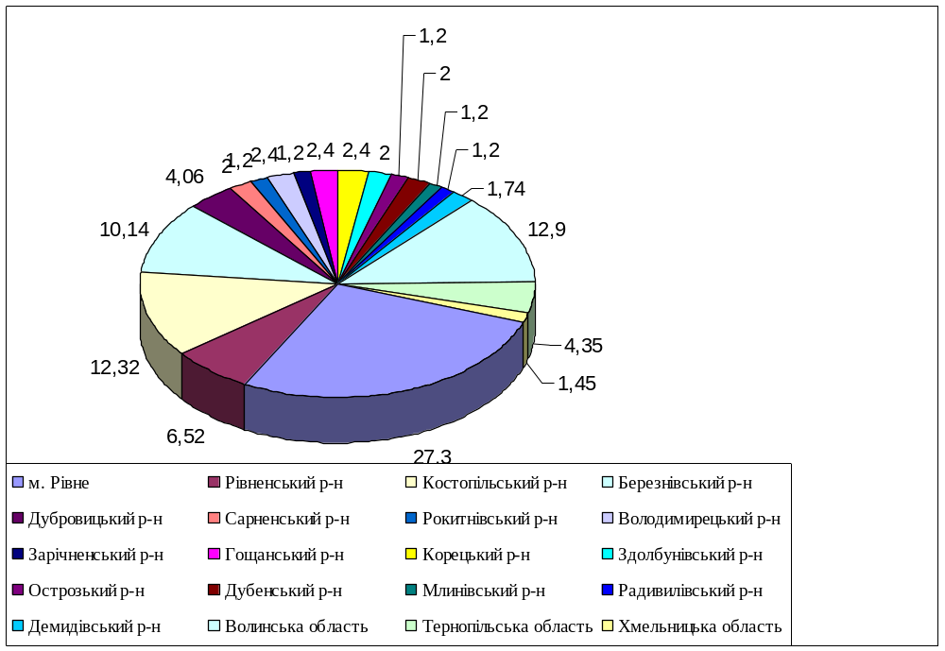 Діаграма 2.3.1. „Структура споживачів продукції ВАТ „Рівень” за географічним розташуванням,%”
Як видно з діаграми, майже вся продукція ВАТ „Рівень” реалізується в Рівненській області ( понад 82%), а інша частина продукція продається у сусідні області, а саме: Волинська область (12,9%), Тернопільська область (4,35%) і Хмельницька область (1,45%).
Основним споживачем продукції ВАТ „Рівень” є населення м. Рівне (27,3%), крім цього в Рівненському районі реалізується ще 6,52% продукції ВАТ „Рівень”.
Велика частка пива ВАТ „Рівень” продається і споживається в Костопільському і Березнівському районах – 12,32 і 10,14 % відповідно.
Частка інших районів коливається від 1,2 до 4,06 %.
Таким чином, можна стверджувати, що основними споживачами продукції ВАТ „Рівень” є населення м. Рівне, Костопільського, Березнівського і Рівненського районів.
Демографічний принцип сегментації ринку передбачає групування споживачів за віком, статтю, розміром сім'ї, етапами її життєвого циклу, рівнем доходів, родом занять, освітою, релігійним переконанням, расовою належністю, національністю. За віком споживачів можна розділити на кілька категорій: діти, підлітки, дорослі, люди похилого віку. Основними споживачами підприємства є люди з середнім та нижче середнього рівнем доходів широкої вікової групи (від 18 до 55 років).
Сегментація ринку за психографічним принципом орієнтована на розподіл покупців за належністю до суспільного класу, за способом життя, типами особистості. Знання типу особистості надає можливість підприємству більш продумано будувати маркетингову політику. Так, споживачам-інтровертам властива консервативність, порівняно з екстравертами вони систематичніші у своїй поведінці при здійсненні покупок. Що ж до легкопереконливих людей, то їх, звичайно, без особливих зусиль за допомогою реклами й інтенсивних методів збуту можна схилити до купівлі певного товару. До важкопереконливих покупців підхід має бути трохи іншим.
Ринки різняться за ступенем інтенсивності споживання товару. У цьому разі виділяють групи слабких, поміркованих та активних споживачів. Споживачі продукції ВАТ „Рівень” відносяться до активних споживачів.
За ступенем прихильності до товарних марок ринок сегментується на споживачів безсуперечних, терплячих, непостійних прихильників, а також споживачів, які не виявляють інтересу до того чи іншого товару. Залежно від рівня обізнаності про товар, споживачів можна розділити на непоінформованих, поінформованих, інформованих, зацікавлених, бажаючих придбати, а також тих, що мають намір купити. Сегментація ринку можлива за ознакою ставлення покупця до товару — захоплене, позитивне, байдуже, негативне ставлення.
Чутливість покупців до ціни на пиво залежить від сорту. Для сортів „Жигулівське” та „Пшеничне” вона невелика, тобто збільшення ціни не викликає помітного коливання об’єму продаж , а для сортів „Рівень преміум” та „Рівень міцне” зниження ціни викликає значне підвищення рівня продаж і навпаки.
Конкуренти. Сучасні ринки характеризуються загостренням та прискоренням конкуренції. Тому підприємствам, що конкурують на ринках, необхідно не лише реагувати на дії конкурентів, а передбачувати їхню поведінку та створювати відповідну поведінку до можливих їхніх дій.
Конкуренти – це сукупність підприємств, що мають спільні риси та суперничають в певній галузі. Такими рисами можуть бути схожі стратегії конкуренції, однакові позиції на ринку, подібні товари, однакові канали збуту, система обслуговування, система маркетингу та інше.
ВАТ „Рівень” діє в жорстких конкурентних умовах, які склалися на пивному ринку України. Можна стверджувати, що ринок пива в Україні є олігополістичним. Для того, щоб визначити місце ВАТ „Рівень” у конкурентній боротьбі на ринку пива України, знайдемо частку ринку ВАТ „Рівень” серед усіх виробників пива. Дана інформація наведена в таблиці 2.3.4.
Таблиця 2.3.4
„Частка ринку ВАТ „Рівень” на ринку пива України у 2004-2007рр.”
№  з/п | Показники | Одиниці виміру | Роки
№  з/п | Показники | Одиниці виміру | 2004 | 2005 | 2006 | 2007
1 | Обсяг виробництва пива в Україні | млн. дал. | 192,8 | 238,0 | 267,3 | 315,6
2 | Обсяг виробництва пива ВАТ „Рівень” | млн. дал. | 0,28 | 0,489 | 0,689 | 0,829
3 | Частка ринку пива ВАТ „Рівень” | % | 0,145 | 0,205 | 0,258 | 0,263

Як видно з таблиці, частка ринку ВАТ „Рівень” є дуже малою, хоча і спостерігається деяка тенденція до покращення цього показника. Якщо у 2004 році частка ринку ВАТ „Рівень” становила лише 0,145%, то у 2007 році це значення виросло майже вдвічі і становило 0,263 %. Це свідчить про те, що темпи росту виробництва пива ВАТ „Рівень” перевищують загальноукраїнські.
За способом просування пиво, яке представлено сьогодні на українському
ринку, поділяється в основному, на три категорії. Низька (нижче
середньої) - пиво, вироблене заводами районного та обласного масштабів.
Основну масу такого пива споживають у тому регіоні, де його виробляють.
Саме до цієї категорії і належить ВАТ „Рівень”. Середня - найбільше масштабна за пропозицією, виробляється великими вітчизняними пивоварними заводами. У сезон практично всі марки середньої категорії присутні в усіх регіонах країни. Вищесередня - містить усі імпортні марки та марки великих вітчизняних виробників пива. Присутність у більшості регіонів забезпечують лише марки заводів "Оболонь", "Славутич", "Янтар". Пиво закордонних марок
іноді виділяють у окрему категорію - елітна.
Як свідчать дані досліджень дистриб'юторів і оптових компаній, найбільш
жорстка, тотальна конкуренція між марками практично за всіма сортами
пива спостерігається в найдемократичнішій середній ціновій категорії
"пляшкового" пива.
Незважаючи на велику кількість виробників в Україні (понад 50 броварень), лідерами на вітчизняному пивному ринку є чотири компанії: дві транснаціональні („САН Інтербрю” і Baltic Beverages Holding) і дві вітчизняні — „Оболонь” і „Сармат”, які займають на пивному ринку України ринкову частку у вигляді - 96%, і тільки 4,1% - невеликі підприємства, причому цей показник щорічно знижується (за даними 2007 року) [9].
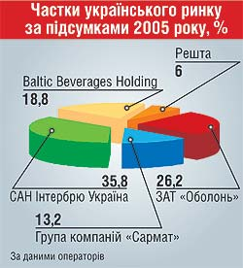
За підсумками 2005 року 94% ринку, за даними самих виробників, припало на ЗАТ „Оболонь” (26,2%), групу компаній „Сармат” (13,2%), компанію „САН Інтербрю Україна” (35,8%) і Baltiс Beverаges Holding (18,8%).
Решта 6% — частка регіональних пивзаводів, кожен з яких виробляє щороку приблизно по 0,4 млн дал пива: АТЗТ „Радомишль”, „Пивзавод на Подолі”, Запорізький пивзавод № 1, „Бердичівський пивзавод”, Микули-нецький пивзавод „Бровар”, об’єднання „Хмільпиво”, „Уманьпиво”, Лисичанський пивзавод, Ніжинський пивзавод, Одеський завод „Гамбрінус”, Рівненський пивзавод та ін. З року в рік ринкова частка „маленьких” знижується. У 2005 році, наприклад, велика четвірка відвоювала в гравців другого ешелону близько 2% ринку [10].
За інформацією ЗАТ "Укрпиво", за I півріччя 2007 року частка „САН Інтербрю Україна” на українському ринку пива склала 36,8% (за аналогічний період 2006 року - 36,8%), ЗАТ "Оболонь" - 30,9% (2006 рік - 28%), „ВВН-Україна” - 18,9% (17,5%), група "Сармат" - 8,5 % (12,3%), інших виробників - 4,9% (5,4%) [9].
Як уже зазначалося, на ринку виготовлення пива чітко виділяються чотири лідируючі компанії.
Дві компанії належать західним виробникам:
- SUN Interbrew Ukraine — власник трьох великих заводів: ВАТ „Пивзавод „Рогань” (Харків), ЗАТ „Чернігівський пивкомбинат „Десна” (Чернігів) і ВАТ „Миколаївський пивзавод „Янтар” (Миколаїв).
- пивний холдинг Baltic Beverages Holding (ВВН) , представлений в Україні
групою підприємств, до складу якої входять ВАТ „Пивбезалкогольний комбінат „Славутич” (Запоріжжя), ВАТ „Львівська броварня” і Київський пивзавод „Славутич”.
Дві компанії з національним капіталом:
- ЗАТ „Оболонь” (Київ);
- донецька пивна група „Сармат”, до складу якої входять сам ЗАТ „Сармат”, ВАТ „Луганський пивоварний завод”, ВАТ „Пивобезалкогольний комбінат „Крим” (Сімферополь), „Пивобезалкогольний завод „Дніпро” (Дніпропетровськ), ЗАТ „Фірма
„Полтавпиво” і ЗАТ „Київський пивзавод № 1”.
Таким чином, можна сказати, що конкурентна боротьба на українському пивному ринку посилюється з кожним роком. Лідери галузі збільшують обсяги виробництва пива, витісняючи слабких конкурентів. Конкуренція з боку таких потужних виробників, як SUN Interbrew Ukraine і ВВН створює стимул для роботи вітчизняних броварників у нових сегментах ринку. Щоб зміцнити свої позиції на ринку, у цей час броварникам доводиться проводити більш агресивну маркетингову політику. По-перше, за рахунок виведення на ринок оригінальнихсортів пива - наприклад, нефільтрованого, крижаного, безалкогольного, фруктового пива. По-друге, за рахунок розвитку окремих сегментів - пива в банках, як це зробили з Taller Ice на „Пивзаводі „Десна”. Ринок завойовують і завдяки активній експансії в регіони. Якщо ще рік-два назад можна було говорити про превалювання в тім або іншому регіоні пива того чи іншого виробника, то в даний час великі компанії пропонують свою продукцію майже у всіх областях України, продовжуючи відвойовувати ринок у дрібних пивзаводів місцевого значення [11].
Зміцнення позицій на ринку компаніями відбувається не за рахунок зростання споживання їх продукції, а за рахунок відвойовування частки у конкурентів. На сьогоднішній день велика кількість малих броварень не здатна конкурувати з великими та потужними підприємствами виробниками даної галузі, що неминуче веде до зменшення кількості малих броварень[9].
Товари-замінники. Вплив товарів-замінників (продуктів) на рівень конкуренції досить значний, оскільки вони обмежують рівень потенційної прибутковості за рахунок позитивної перехресної цінової еластичності: якщо ціна на продукцію ВАТ "Рівень" підвищується, зростає попит на товар-замінник. Наявність товарів-замінників встановлює верхню межу ціни на ринку. Практика засвідчує високий рівень впливу товарів-замінників на рівень конкуренції в галузі, навіть за умови її високої конкурентоспроможності. Оцінка товарів-замінників здійснюється за тими самими параметрами, що й основних товарів, які випускаються галуззю, що дає змогу виявити їхню конкурентоспроможність.
Вплив товарів-замінників на стратегію розвитку ВАТ "Рівень" може відбуватися в таких напрямках:
- Зниження цін на товари-замінники, що призводить до неможливості відшкодувати витрати на підприємствах галузі.
- Зменшення обсягів ринку внаслідок втрати частини споживачів, що починають купувати товари-замінники.
- Необхідність пошуку нових напрямків діяльності й пов’язані з цим до-даткові витрати на підприємстві.
Якщо розглядати пиво як напій, що вгамовує влітку спрагу, то його замінниками є квас та інші прохолоджувальні безалкогольні напої (соки, вода тощо).
Замінниками пива – слабоалкогольного напою є такі напої як „Лонгер”, „Бренді – Кола”, „Ром – Кола”, різноманітні енергетичні напої тощо.

Державні закони. Виробництво пивобезалкогольної продукції в Україні регулюється наступними законами і нормативними актами:
- Закон № 481/95-ВР від 19.12.95 „Про державне регулювання виробництва і обороту спирту етилового, коньячного і плодового, алкогольних напоїв і тютюнових виробів”
- Закон № 392/95-ВР від 15.09.95 „Про акцизний збір на алкогольні напої і тютюнові вироби”
- Постанова Кабінету Міністрів України від 15 липня 2005 р. N 587 „Про затвердження Порядку справляння збору та використання коштів на розвиток виноградарства, садівництва і хмелярства”.
- Наказ ДПА України від 19 березня 2001 р. №111 „Про затвердження Положення про порядок нарахування, терміни сплати і подання розрахунку акцизного збору та змін до наказів ДПА України”.
Фінансові організації. Фінансові організації позитивно впливають на формування та реалізацію стратегії виробництва ВАТ „Рівень”, оскільки підприємство, розробляючи стратегію виробництва, може покластися на додаткове фінансування зі сторони для забезпечення розширеного відтворення. Зокрема, у 2007 році ВАТ „Рівень” взяло кредит в Райфайзенбанк „Аваль” у розмірі 700 тис. грн. терміном на 1 рік для проведення модернізації і закупівлі нового обладнання.
Міжнародна діяльність. ВАТ „Рівень” не експортує свою продукцію. Проте перспективними є плани виходу на іноземні ринки збуту, зокрема ринок Білорусі. Проте, нещодавна Білорусь ввела додатковий податок для українського пива у розмірі 15%, в той час як для продукції інших країн він складає 5%, що ставить під сумнів реалізацію такого плану [12].

2.4. Внутрішнє середовище
Внутрішнє середовище підприємства – це така частина загального оточення, що знаходиться в рамках підприємства. Воно здійснює постійний і безпосередній вплив на ефективність діяльності підприємства. Внутрішнє середовище підприємства складається з таких елементів: виробництво, фінанси, маркетинг, персонал і організація управління.
Виробництво. Виробництво пива для задоволення потреб споживачів є основною метою функціонування ВАТ „Рівень” і головним фактором ефективної діяльності підприємства на ринку. Тому ВАТ „Рівень” необхідно постійно проводити контроль за виробництвом, визначати наскільки ефективно використовуються наявні ресурси, проблеми та на основі аналізу розробляти та реалізовувати відповідну стратегію виробництва для задоволення попиту з боку споживачів.
Аналіз обсягів виробництва. Прослідкуємо динаміку виробництва продукції ВАТ „Рівень” за 2004-2007 роки. Ці дані неведені в таблиці 2.4.1.

Таблиця 2.4.1
„Динаміка виробництва пива ВАТ „Рівень” за 2004-2007 рр.”
№ з/п | Показники | Од.виміру | Роки
№ з/п | Показники | Од.виміру | 2004 | 2005 | 2006 | 2007
1 | Обсяг виробництва пива | тис.дал | 280 | 489 | 689 | 829
2 | Абсолютне відхилення:
 | базове | тис.дал | - | 209 | 409 | 549
 | ланцюгове | тис.дал | - | 209 | 200 | 140
3 | Темп росту:
 | базовий | % | - | 174,64 | 246,07 | 296,07
 | ланцюговий | % | - | 174,64 | 140,90 | 120,32

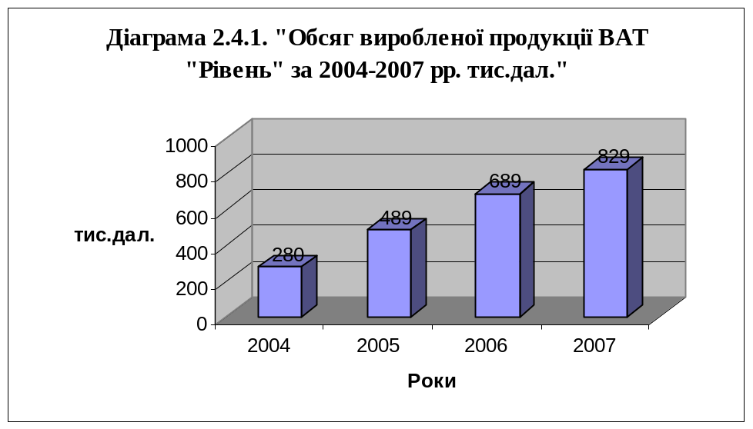 Як видно з таблиці, обсяг виробництва пива з кожним роком зростає. Якщо в 2004 році обсяг виробництва становив лише 280 тис.дал., то в 2007 році обсяг зріс до 829 тис.дал, що майже у 3 рази більше, ніж в 2005 році. Найбільший темп росту вироб-ництва спостері-гався у 2005 році, тоді обсяг зріс на 75% порівняно з 2004 роком.
Також просте-жується тенден-ція до зниження темпів росту, тобто уповільнення зростання виробництва пива ВАТ „Рівень” з року в рік. Якщо, як вже згадувалось, у 2005 році темп росту виробництва становив 174,64 % від 2004, то вже у 2007 році цей показник становив лише 120,32% від 2006 року. Хоча обсяги виробництва пива і зростають, проте все ж таки залишається проблема неповного використання проектної потужності. Резерв, за даними 2007 року, становить 170 тис.дал. пива, тобто у 2007 році виробнича потужність використовувалася на 83 %.
Пиво є сезонним продуктом, тобто обсяги його виробництва та реалізації залежать від попиту, який змінюється залежно від пори року. Не виключенням є і продукція ВАТ „Рівень”. Для наочного прикладу розподіл попиту на пиво за сезонами представлений на діаграмі 2.4.2. Як видно з діаграми, найбільший попит на пиво ВАТ „Рівень” спостерігається в літні місяці. Особливо це помітно на прикладі розливного пива. Щодо пляшкового пива, то сезонні коливання на нього є не такими помітними, як у випадку з розливним пивом.
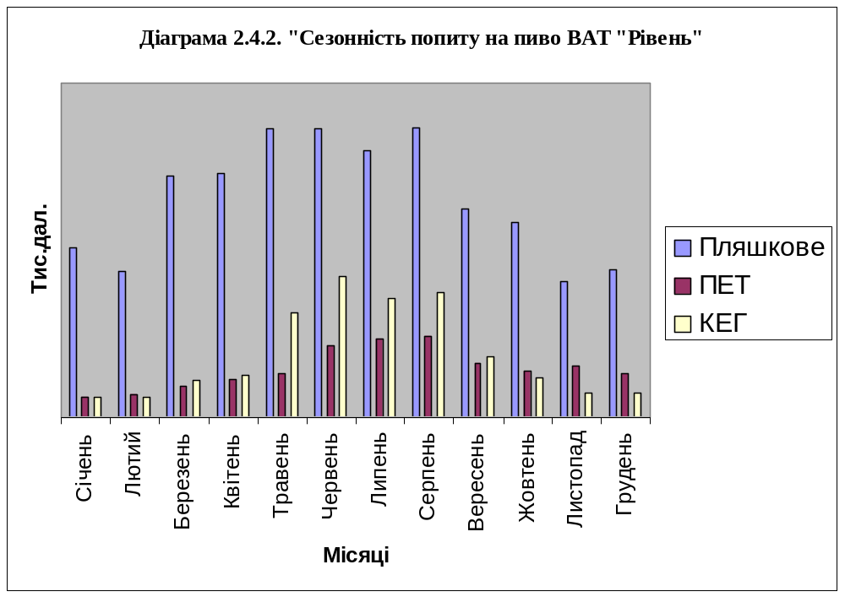

Аналіз основних засобів. Особливий вплив на стратегію виробництва ВАТ „Рівень” чинять основні фонди, а саме їх наявність, стан, рух та ефективність використання. Динаміка стану основних фондів ВАТ „Рівень” показано в таблиці 2.4.2.
Таблиця 2.4.2
„Динаміка стану ОЗ ВАТ „Рівень” за 2004-2007рр.”
№ з/п | Показники | Роки |  |  |  | Відносні відхилення
№ з/п | Показники | 2004 | 2005 | 2006 | 2007 | 05/04 | 06/05 | 07/06
1 | Первісна вартість ОЗ, тис.грн. | 3073,50 | 3242,70 | 4452,30 | 5249,90 | 1,06 | 1,37 | 1,18
2 | Залишкова вар-тість ОЗ, тис.грн. | 1337,10 | 1434,60 | 2500,40 | 2884,50 | 1,07 | 1,74 | 1,15
3 | Вартість зносу, тис.грн. | 1736,40 | 1808,10 | 1951,90 | 2365,60 | 1,04 | 1,08 | 1,21
4 | Коеф.зносу | 0,56 | 0,56 | 0,44 | 0,45 | 0,99 | 0,79 | 1,03
5 | Коеф.придатності | 0,43 | 0,44 | 0,56 | 0,55 | 1,02 | 1,28 | 0,98

Як видно з таблиці, вартість основних засобів на підприємстві постійно зростає. Якщо в 2004 році первісна вартість основних засобів становила 3073,50 тис. грн., то у 2007 році вона склала 5249,90 тис. грн., що майже вдвічі більше. Що стосується стану основних фондів ВАТ „Рівень”, то як бачимо з таблиці і 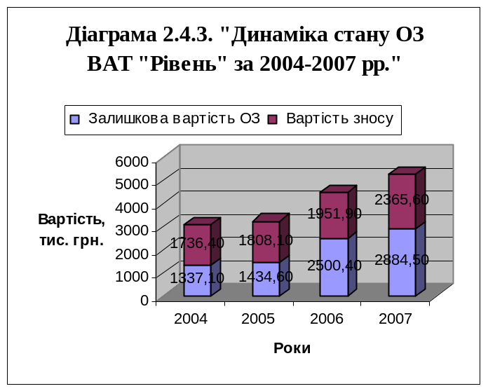діаграми 2.4.3, впродовж періоду 2004-2007 років спостерігається деяка тенденція до збільшення частки придатних основних засобів і, відповідно, зменшення частки вже зношених основних засобів. Проте, у 2007 році ми можемо побачити незначне зменшення частки придатних основних засобів і зростання частки зношених основних засобів. Хоча і існує тенденція до зростання частки придатних ОЗ, проте все ж таки, можна стверджувати, що частка зношених ОЗ залишається доволі великою.
Наступним кроком аналізу основних засобів буде аналіз руху основних засобів ВАТ „Рівень”, результати якого зведені в таблицю 2.4.3.
Таблиця 2.4.3
„Динаміка руху основних засобів ВАТ „Рівень” за 2004-2007рр.”
№ з/п | Показники | Роки |  |  |  | Відносне відхилення
№ з/п | Показники | 2004 | 2005 | 2006 | 2007 | 05/04 | 06/05 | 07/06
1 | Балансова вартість ОЗ на п. р., тис.грн. | 2829,1 | 3073,5 | 3242,7 | 4452,3 | 1,09 | 1,06 | 1,37
2 | Балансова вартість ОЗ на к. р., тис.грн. | 3073,5 | 3242,7 | 4452,3 | 5249,9 | 1,06 | 1,37 | 1,18
3 | Вартість введених ОЗ, тис.грн. | 244,4 | 225,8 | 1211,9 | 800,9 | 0,92 | 5,37 | 0,66
4 | Вартість виведе-них ОЗ, тис.грн. | 0 | 56,6 | 110,7 | 3,3 | - | 1,96 | 0,03
5 | Коефіцієнт оновлення ОЗ | 0,08 | 0,07 | 0,27 | 0,15 | 0,88 | 3,91 | 0,56
6 | Коефіцієнт вибуття ОЗ | 0,00 | 0,02 | 0,03 | 0,00 | - | 1,85 | 0,02
7 | Коефіцієнт приросту ОЗ | 0,09 | 0,06 | 0,34 | 0,18 | 0,64 | 6,17 | 0,53

Як видно з таблиці, підприємство кожного року вводить нові основні засоби в експлуатацію, якщо у 2004 і 2005 році вартість введених ОЗ не перевищувала 245 тис.грн., то у 2006 році підприємство придбало ОЗ на суму 1211,9 тис.грн., що свідчить про розширення виробництва. Поряд із купівлею нового обладнання, підприємство виводить з експлуатації застаріле і зношене. Проте порівняно з темпами оновлення ОЗ, темпи виведення ОЗ є доволі малими.
Основною складовою аналізу ОЗ є аналіз ефективності використання ОЗ. Динаміка ефективності використання основних засобів і забезпеченості основними засобами ВАТ „Рівень” показана в таблиці 2.4.4.
Таблиця 2.4.4
„Динаміка ефективності використання основних засобів і забезпеченості основними засобами ВАТ „Рівень” за 2004-2007рр.”
№ з/п | Показники | Роки |  |  |  | Відхилення
№ з/п | Показники | 2004 | 2005 | 2006 | 2007 | 05/04 | 06/05 | 07/06
1 | Вартість виробленої продукції, тис. грн. | 2953,4 | 5714,6 | 9303,9 | 13525,7 | 2761,2 | 3589,3 | 4221,8
2 | Середньорічна вар-тість ОЗ, тис.грн. | 2951,3 | 3158,1 | 3847,5 | 4851,1 | 206,8 | 689,4 | 1003,6
 | - у т.ч. активної частини | 1099,5 | 1270,1 | 2235,4 | 3009,6 | 170,6 | 965,3 | 774,2
3 | Чисельність працівників, чол. | 82 | 88 | 96 | 96 | 6 | 8 | 0
4 | Фондовіддача, грн/грн | 1,00 | 1,81 | 2,42 | 2,79 | 0,81 | 0,61 | 0,37
5 | Механовіддача, грн/грн | 2,69 | 4,50 | 4,16 | 4,49 | 1,81 | -0,34 | 0,33
6 | Фондомісткість, грн/грн | 1,00 | 0,55 | 0,41 | 0,36 | -0,45 | -0,14 | -0,05
7 | Механомісткість, грн/грн | 0,37 | 0,22 | 0,24 | 0,22 | -0,15 | 0,02 | -0,02
8 | Фондоозброєність праці, тис.грн/чол | 35,99 | 35,89 | 40,08 | 50,53 | -0,10 | 4,19 | 10,45
9 | Механоозброєність праці, тис.грн/чол. | 13,41 | 14,43 | 23,29 | 31,35 | 1,02 | 8,85 | 8,06

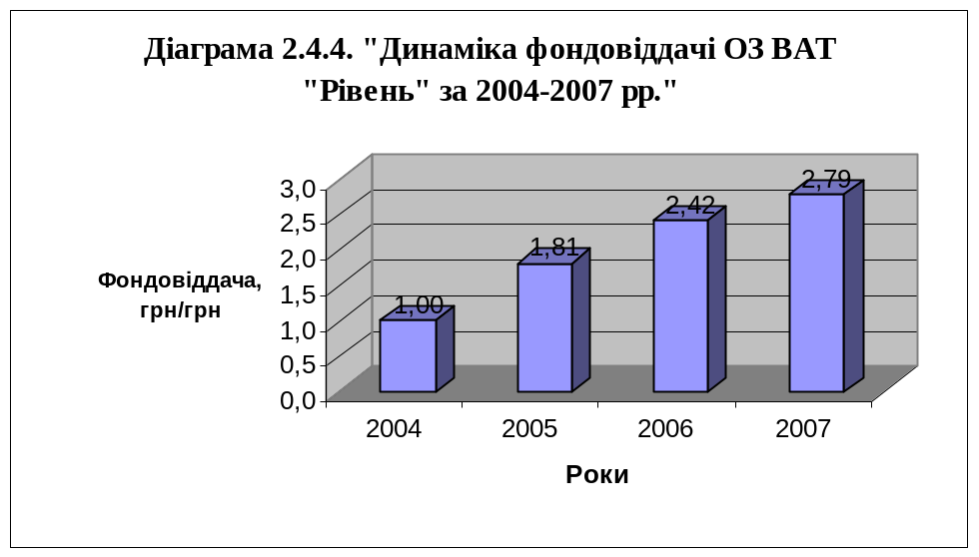 Фондовіддача є основним показником ефективності використання основних засобів. Як видно з таблиці і діаграми 2.4.4 фондовіддача з кожним роком зростає, що говорить про зростання ефе-ктивності вико-ристання основ-них засобів. Якщо у 2004 році з 1 грн. основних засобів ми могли виробити 1 грн. продукції, то у 2007 році з 1 грн. ОЗ ми вже можемо виробити 2,79 грн. продукції. Ще одним показником ефективності використання ОЗ, а саме їх активної частини, яка безпосередньо виготовляє продукцію, є механовіддача. Динаміка цього показника є не такою однозначною як попереднього, хоча і існує тенденція до росту ефективності використання активної частини ОЗ. Оберненими до показників фондовіддачі і механовіддачі є показники фондоємності і механоємності, які і, відповідно, мають тенденцію до зниження. Це означає, що з часом при використання 1грн. ОЗ можна було виготовити більше вартості продукції. Забезпеченість підприємства основними засобами характеризується такими показниками як фондоозброєність і механоозброєність. Як видно з таблиці, забезпеченість підприємства основними засобами зростає.
Аналіз оборотних засобів. Наступним етапом характеристики виробництва ВАТ „Рівень” є аналіз ефективності використання оборотних засобів. Показниками ефективності використання оборотних фондів ВАТ "Рівень" є коефіцієнт оборотності (відношення вартості виготовленої продукції за певний період до середніх залишків оборотних фондів), коефіцієнт завантаження (обернений до коефіцієнта оборотності), тривалість обороту (відношення кількості днів у періоді до коефіцієнта оборотності за цей період). Показники ефективності використання оборотних засобів представлено в таблиці 2.4.5.
Таблиця 2.4.5
„Динаміка ефективності використання оборотних засобів ВАТ „Рівень” за 2004-2007рр.”
№ з/п | Показники | Роки |  |  |  | Відносне відхилення Відхиленняпрпарпавідхилення
№ з/п | Показники | 2004 | 2005 | 2006 | 2007 | 05/04 | 06/05 | 07/06
1. | Обсяг виробленої продукції, тис.грн. | 2953,4 | 5714,6 | 9303,9 | 13525,7 | 93,5 | 62,8 | 45,4
2. | Середньорічні за-лишки ОбЗ, тис.грн. | 1630,0 | 2111,7 | 2395,6 | 3050,4 | 29,6 | 13,4 | 27,3
3. | Кількість днів у періоді, днів | 360 | 360 | 360 | 360 | 0 | 0 | 0
4. | Чистий прибуток, тис.грн. | 8,5 | 359,9 | -82,5 | 9,4 | 4134,1 | -122,9 | 111,4
5. | Коефіцієнт оборотності | 1,81 | 2,71 | 3,88 | 4,43 | 49,4 | 43,5 | 14,2
6. | Коефіцієнт завантаження | 0,55 | 0,37 | 0,26 | 0,23 | -33,0 | -30,3 | -11,5
7. | Тривалість обороту, днів | 199 | 133 | 93 | 81 | -33,0 | -30,3 | -11,5
8. | Рентабельність ОбЗ, % | 0,52 | 17,04 | -3,44 | 0,31 | 3176,9 | -120,2 | 109,0

З таблиці видно, що середньорічні залишки оборотних засобів з кожним роком зростають, проте меншими темпами ніж обсяг виробленої продукції. Коефіцієнт оборотності має тенденцію до зростання, що свідчить про підвищення ефективності використання оборотних засобів на підприємстві. Тривалість оборотності оборотних засобів має стійку тенденцію до зменшення. Якщо у 2004 році оборотні засоби проходили операційний цикл за 199 днів, то у 2007 році на це знадобилося лише 81 день, що, безперечно, впливає на покращення виробничої діяльності підприємства. Рентабельність оборотних засобів не має чітко вираженої тенденції, і залежить від величини чистого прибутку чи збитку. Найбільшою рентабельність ОбЗ була у 2005 році (17,04%), а найменшою – у 2006 році (-3,44%).
Аналіз операційних витрат. Важливе значення у виробництві мають витрати, на основі яких формується собівартість продукції, її ціна.
При обгрунтуванні стратегії виробництва необхідно досліджувати динаміку витрат на виробництво, вивчати як змінюються питомі витрати, а також проводити заходи щодо їх зниження.
Динаміка операційних витрат ВАТ „Рівень” за економічними елементами за 2004-2007рр. наведена в таблиці 2.4.6.
Таблиця 2.4.6
„Динаміка операційних витрат ВАТ „Рівень” за 2004-2007рр.”
№ з/п | Показники | Од.вим. | Роки |  |  |  | Відносне відхилення
№ з/п | Показники | Од.вим. | 2004 | 2005 | 2006 | 2007 | 05/04 | 06/05 | 07/06
1. | Матеріальні витрати | тис.грн. | 1749,4 | 2467,3 | 5034,1 | 6838,2 | 0,41 | 1,04 | 0,36
2. | Витрати на оплату праці | тис.грн. | 539,4 | 882,4 | 1288,5 | 1639,5 | 0,64 | 0,46 | 0,27
3. | Відрахування на соц. заходи | тис.грн. | 205,2 | 334,1 | 476,6 | 613,1 | 0,63 | 0,43 | 0,29
4. | Амортизація | тис.грн. | 100 | 126,5 | 237 | 417 | 0,27 | 0,87 | 0,76
5. | Інші опера-ційні витрати | тис.грн. | 325,5 | 1462,8 | 2162,4 | 3315,1 | 3,49 | 0,48 | 0,53
 | Разом витрат | тис.грн. | 2919,5 | 5273,1 | 9198,6 | 12822,9 | 0,81 | 0,74 | 0,39

Як видно з таблиці, операційні витати зростають з кожним роком, причому високими темпами. Якщо у 2004 році усі операційні витрати складали 2919,5 тис.грн., то у 2007 році році вони вже становили 12822,9 тис.грн. Значні темпи росту операційних витрат відбулися у 2005 та 2006 роках, коли у цих роках порівняно з попередніми витати виросли на 81% і 74% відповідно. Матеріальні витрати також зростають. Особливо відчутне зростання відбулося у 2006 році, коли вони виросли порівняно з попереднім роком на 104%. Темпи росту витрат на оплату праці і відрахувань на соціальні заходи уповілюнюються. Якщо у 2005 році відбувся ріст витрат на оплату праці на 64%, відрахувань на соціальні заходи – на 63% порівняно з попереднім роком, то у 2007 році ці показники становили лише 27% і 29% відповідно. Такий елемент витрат як амортизація також має стійку тенденцію до зростання. За період з 2004 року по 2007 рік цей елемент зріс понад як в 4 рази і складає станом на 2007 рік 417 тис.грн. Щодо інших операційних витрат, то тут також спостерігається значний ріст. Особливу увагу слід звернути на відчутне зростання цих витрат у 2005 році, тоді вони виросли у 3,5 рази порівняно з 2004 роком.
Структура операційних витрат ВАТ „Рівень” за 2004-2007рр. показана в таблиці 2.4.7 і на діаграмі 2.4.5.
Таблиця 2.4.7
„Структура операційних витрат ВАТ „Рівень” за 2004-2007рр.”
№ з/п | Показники | Од. виміру | Роки
№ з/п | Показники | Од. виміру | 2004 | 2005 | 2006 | 2007
1 | Матеріальні витрати | % | 59,9 | 46,8 | 54,7 | 53,3
2 | Витрати на оплату праці | % | 18,5 | 16,7 | 14 | 12,8
3 | Відрахування на соціальні заходи | % | 7 | 6,3 | 5,2 | 4,8
4 | Амортизація | % | 3,4 | 2,4 | 2,6 | 3,3
5 | Інші операційні витрати | % | 11,1 | 27,7 | 23,5 | 25,9
 | Разом витрат | % | 100 | 100 | 100 | 100

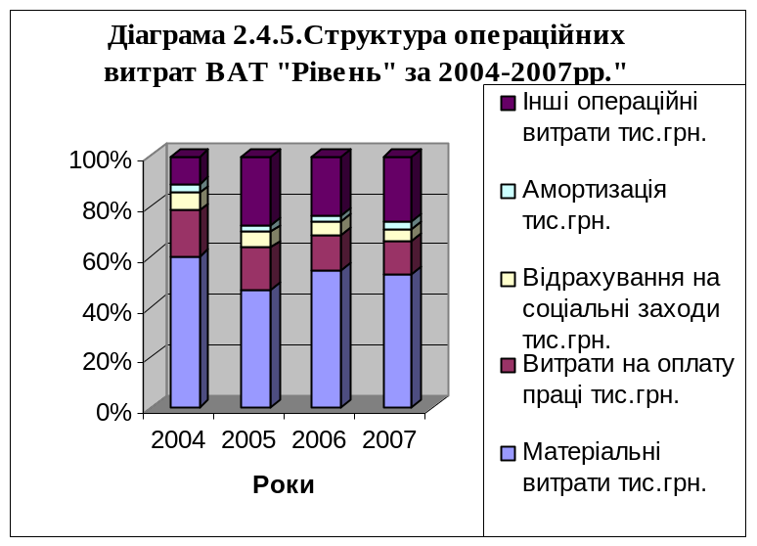 Як видно з таблиці 2.4.7, виробництво пива є матеріаломістким. Всередньому, матеріальні витрати становлять більшу половину всіх операційних витрат. Стосовно того, якою є тенденція частки матеріальних витрат, то вона є нестійкою. Частка витрат на оплату праці і відрухувань на соціальні заходи має стійку тенденцію до зниження. Якщо у 2004 році частка витрат на оплату праці становила 18,5%, а відрахувань на соціальні заходи – 7%, то у 2007 році ці показники становили 12,8% і 4,8% відповідно. Амортизація становить найменшу частку серед усіх операційних витрат і коливається в межах від 2,4% до 3,4%. Другим за вагомість елементом витрат ВАТ „Рівень” є інші операційні витрати, які після значного стрибка у 2005 році становлять близько 25%.
Ще одією складовою аналізу витрат є аналіз питомих витрат, інформація про які наведена в таблиці 2.4.8.
Як видно з таблиці, питомі витрати виробленої продукції коливаються в межах від 0,55грн/грн до 0,67 грн/грн., або від 7,08 грн/дал до 9,65 грн/дал.
Таблиця 2.4.8
„Питомі витрати виробленої продукції ВАТ „Рівень” за 20004-2007рр.”
№ з/п | Показники | Од. виміру | Роки |  |  |  | Відносне відхилення
№ з/п | Показники | Од. виміру | 2004 | 2005 | 2006 | 2007 | 05/04 | 06/05 | 07/06
1. | Обсяг виробленої продукції | тис.грн. | 2953,4 | 5714,6 | 9303,9 | 13525,7 | 0,94 | 0,63 | 0,45
2 | Обсяг виробленої продукції | тис.дал. | 280 | 489 | 689 | 829 | 0,75 | 0,41 | 0,20
3. | Виробнича собівартість продукції | тис.грн. | 1981,8 | 3169,1 | 6019,4 | 8000 | 0,60 | 0,90 | 0,33
4. | Виробнича с/в 1грн. продукції | грн/грн | 0,67 | 0,55 | 0,65 | 0,59 | -0,18 | 0,18 | -0,09
5. | Виробнича с/в одиниці продукції | грн/дал | 7,08 | 6,48 | 8,74 | 9,65 | -0,08 | 34,9 | 10,4

Існує негативна тенденція до зростання питомих витрат на виробництво одиниці продукції. Якщо у 2004 році ці витрати становили 7,08 грн/дал, то у 2007 році вони склали 9,65 грн/дал. Дещо іншою є ситуація з питомими витратами на виробництво 1 грн продукції. Найбільшою вона була у 2004 році (0,67 грн/грн), а найменшою – у 2005 році (0,55 грн/грн).
Фінанси. Фінанси безпосередньо впливають на стратегію виробництва ВАТ „Рівень”, адже саме фінансовий стан підприємства чинить вплив на можливість реалізації підприємством своєї виробничої стратегії і від нього залежить чи зможе підприємство виготовити таку кількість продукції, яка сприйметься ринком, власними внутрішніми ресурсами.
Аналіз фінансової стійкості і ліквідності будемо здійснювати за допомогою відповідних коефіцієнтів, які наведено в таблиці 2.4.9.
Як видно з таблиці, фінасовий стан підприємства не є стійким. Про це свідчать коефіцієнт автономії (допустиме значення > 0,5), коефіцієнт фінансо-вої залежності (< 0,5) і коефіцієнт фінансової стійкості (> 1). Найкращою фінасова стійкість на підприємстві була в 2005 і 2007 роках. Нестійке фінансове становище ВАТ „Рівень” свідчить про значну фінансову залежність підприємства від інвесторів і кредиторів і обмежену здатність підприємства здійснювати свою виробничу діяльність лише за рахунок власних активів. Поряд із показниками фінансової стійкості в таблиці наведені дані про ліквідність активів ВАТ „Рівень”. Як видно з таблиці, жоден із показників ліквідності активів не досягає регламентованого значення. А це значить, що підприємство не зможе покрити за рахунок своїх тих чи інших активів свої зобов’язання.
Таблиця 2.4.9
„Аналіз фінансової стійкості і ліквідності активів ВАТ „Рівень” за 2004-2007рр.”
№ з/п | Показники | Відхилення |  |  |  | Відносне відхилення
№ з/п | Показники | 2004 | 2005 | 2006 | 2007 | 05/04 | 06/05 | 07/06
1. | Коефіцієнт автономії | 0,30 | 0,37 | 0,30 | 0,36 | 0,24 | -0,19 | 1,2
2. | Коефіцієнт фінансо-вої залежності | 3,39 | 2,78 | 3,33 | 2,80 | -0,2 | 0,22 | -0,16
3. | Коефіцієнт фінансової стійкості | 0,42 | 0,58 | 0,43 | 0,55 | 0,39 | -0,26 | 1,28
4. | Коефіцієнт абсолют-ної ліквідності | 0,01 | 0,01 | 0,01 | 0,003 | 0 | 0 | -0,7
5. | Коефіцієнт швидкої ліквідності | 0,38 | 0,39 | 0,33 | 0,37 | 0,03 | -0,15 | 0,12
6. | Коефіцієнт покриття | 0,80 | 0,98 | 0,69 | 0,91 | 0,23 | 0,30 | 0,32

Оскільки рівень платоспроможності ВАТ „Рівень” низький, актуальним є дослідження ризику банкрутства та пошук можливих шляхів його нейтралізації.
До банкрутства може призвести вплив різних факторів як зовнішнього так і внутрішнього середовища підприємства. Щоб оцінити ступінь ризику банкрутства підприємства застосовуються інтегральні факторні моделі Е. Альт-мана.
Оцінка ймовірності банкрутства за моделлю Альтмана (1968р.) визначається за формулою:
Z= 1,2*X1 + 1,4*Х2 + 3,3*ХЗ + 0,6*Х4 + 1,0*Х5 , (2.1)
де XI - оборотний капітал, поділений на суму активів;
Х2 - відношення нерозподіленого прибутку до суми активів;
ХЗ - відношення операційного прибутку до суми активів;
Х4 - відношення власного капіталу до залучених коштів;
Х5 - відношення обсягу продажу до суми активів.
Граничним значенням цієї моделі є число 2,675. Якщо значення менше цього показника, то ймовірність банкрутства дуже висока.
Розрахунок динаміки зміни складових формули та показника банкрутства обраховано в таблиці 2.4.10.
Як видно з таблиці, високий рівень ризику банкрутства ВАТ „Рівень” спостерігався у 2004 році, коли Z-коефіцієнт дорівнював лише 1,708 при граничному значенні 2,675. Проте навіть у 2005 і 2006 роках існує загроза банкрутства, хоча і менша ніж в 2004 році. Істотно ситуація змінилася у 2007 році, коли Z-коефіцієнт дорівнював вже 4,108. Це значить, що фінансове становище на підприємстві суттєво покращилось, ризик банкрутства є дуже низьким, дозволяє підприємству дивитися у майбутнє з оптимізмом.

Таблиця 2.4.10
„Аналіз ризику банкрутства ВАТ „Рівень” за 2004-2007рр.”
№ з/п | Показник | Роки
№ з/п | Показник | 2004 | 2005 | 2006 | 2007
1. | Х1= | 0,57 | 0,62 | 0,48 | 0,56
2. | Х2= | -0,17 | -0,05 | -0,05 | -0,04
3. | Х3= | 0,02 | 0,14 | 0,02 | 0,04
4. | Х4= | 0,42 | 0,58 | 0,43 | 0,55
5. | Х5= | 0,92 | 1,47 | 1,88 | 2,03
6. | Z= | 1,708 | 2,984 | 2,722 | 4,108

Ще однією складовою аналізу фінаносового стану підприємства є визначення рентабельності діяльності ВАТ „Рівень”. Основні показники рентабельності показано в таблиці 2.4.11.
Таблиця 2.4.11
„Рентабельність діяльності ВАТ „Рівень” за 2004-2007рр., %”
№ з/п | Показники | Роки
№ з/п | Показники | 2004 | 2005 | 2006 | 2007
1 | Рентабельність сукупного капіталу | 0,92 | 12,68 | 1,89 | 2,8
2 | Рентабельність власного капіталу | 0,90 | 25,08 | -5,56 | 0,40
3 | Операційна рентабель-ність реалізації продукції | 3,21 | 9,65 | 1,24 | 2,17
4 | Чиста рентабельність реалізації продукції | 0,29 | 6,30 | -0,89 | 0,07
5 | Чиста рентабельність виробництва | 0,43 | 11,36 | -1,37 | 0,12

Як видно з таблиці, найефективніше підприємство працювало у 2005 році, а найгірше у 2006 році.
Маркетинг. Маркетинг має вагоме значення на діяльність ВАТ „Рівень” вцілому, так і на стратегію виробництва зокрема, адже саме від попиту на продукцію ВАТ „Рівень” і залежить планування виробничої програми підприємства. З іншого боку, підприємство докладає усіх зусиль на те, щоб продати те, що вироблено, адже система маркетингу на підприємстві лише розвивається.
ВАТ “Рівень” має у своєму складі відділ маркетингу, який займається збутом продукції, постачанням сировини, вивченням ринків, конкурентів, вимог споживачів тощо. При вивченні ринку товарів, насамперед, проводиться дослідження ринку, тобто збирається інформація.
Інформація повина бути достовірною, повною, цінною і корисною. Для цього проводиться маркетингове дослідження певного товару, щоб дізнатися, чи задовільняє виробник потреби споживача.
Попит на товар буде залежити від ціни. Стосовно цінової політики, яку проводить підприємство, то вона чітко поділяється в залежності від сорту пива. Так на пиво „Жигулівське” та „Пшеничне” встановлюється ціна, розрахована на покупців з середнім та нижче середнього рівнем доходу. Еластичність попиту на пиво також залежить від сорту. Для сортів „Жигулівське” та „Пшеничне” вона невелика, тобто збільшення ціни не викликає помітного коливання об’єму продаж , а для сортів „Рівень преміум” та „Рівень міцне” зниження ціни викликає значне підвищення рівня продаж навпаки. Нижня гранична ціна на пиво може встановлюватися на рівні „собівартість + нормальний прибуток”. Верхня гранична ціна обмежена ціною на товари конкурентів.
Формування асортименту формується залежно від потреб ринку, чим більший попит , тим більший об’єм випускається.
На даний момент пиво „Жигулівське” займає більшу половину асортиментого ряду продукції ВАТ „Рівень”. Іншими видами продукції ВАТ „Рівень” є: „Пшеничне”, „Рівень Преміум”, „Рівень Міцне”, а з 2008 року здійснюється випуск нового виду пива „Бергшлосс”. Залежно від упакування пиво поділяється на пляшкове, у ПЕТ-пляшці, КЕГове.
Розробка заходів формування попиту здійснюється через рекламу. Великою мірою реклама відіграє на попиті продукції. Стимулюання збуту товарів на ринку відбувається завдяки тому що надаються великі знижки для постійних клієнтів на товар. Реклама як складник одного з елементів маркетингу – просування товарів, має сприяти досягненю маркетингових цілей.
Засоби реклами та інформації відбувається через брендовані машини, яких є три штуки, також плакати, палатки, цінники, полочки. 95% рекламу проводить рекламне бюро маркетингу, а тоді погоджує з дирекцією підприємства.
Маркетингове бюро проводить різні фестивалі, громадські заходи. Підприємство кілька разів виступало спонсором на спортивних змаганнях та інших масових заходах.
Рекламу доцільно проводити на телебаченні „Рівне-1”, в газетах „Ого” , та „Авізо” та використовувати зовнішню рекламу.
Персонал. Одним з необхідних ресурсів підприємства є трудові ресурси, тобто персонал підприємства. Персонал – це усі працівники підприємства, які мають відповідну кваліфікацію і досвід роботи.
Згідно з характером функцій, які виконуються, персонал підприємства поділяється на:
- Керівники – працівники, що займають посади керівників підприємств та їх структурних підрозділів. До них належать директори, начальники, завідувачі, керуючі, майстри, спеціалісти та інші.
- Спеціалісти – працівники, які виконують спеціальні інженерно – технічні, економічні та інші роботи: інженери, економісти, бухгалтери, нормувальники, адміністратори тощо.
- Службовці – працівники, що здійснюють підготовку та оформлення документації, облік та контроль, господарське обслуговування: діловоди, обліковці, агенти, креслярі тощо.
- Робітники – персонал, безпосередньо зайнятий у процесі створення матеріальних цінностей, а також зайнятий ремонтом, переміщенням вантажів, перевезенням пасажирів та ін.
Аналіз ефективності використання трудових ресурсів ВАТ „Рівень” показано в таблиці 2.4.12.
Таблиця 2.4.12
„Динаміка ефективності використання трудових ресурсів ВАТ „Рівень” за 2004-2007рр.”
№ з/п | Показники | Од. вим. | Роки |  |  |  | Відносне відхилення
№ з/п | Показники | Од. вим. | 2004 | 2005 | 2006 | 2007 | 05/04 | 06/05 | 07/06
1. | Обсяг виробни-цтва продукції | тис. грн. | 2953,4 | 5714,6 | 9303,9 | 13525,7 | 0,94 | 0,63 | 0,45
2. | Середньосписко-ва чисельність працівників | осіб | 82 | 88 | 96 | 96 | 0,07 | 0,09 | 0
3. | Середньосписко-ва чисельність робітників | осіб | 67 | 73 | 82 | 82 | 0,09 | 0,12 | 0
4. | Питома вага робітників у скла-ді працюючих | % | 82 | 83 | 85 | 85 | 0,01 | 0,02 | 0
5. | Середньорічна продуктивність праці працівника | тис. грн./  пр. | 36,02 | 64,94 | 96,92 | 140,89 | 0,80 | 0,49 | 0,45
6. | Середньорічна продуктивність праці робітника | тис. грн./р. | 43,92 | 78,24 | 114,02 | 164,94 | 0,78 | 0,46 | 0,45
7. | Загальне число відпрацьованих людино - годин | люд-год | 161249 | 184502 | 198958 | 204603 | 0,14 | 0,08 | 0,03
8. | Середньогодинна продуктивність праці 1 працівника | грн./  год. | 18,32 | 30,97 | 46,76 | 66,11 | 0,69 | 0,51 | 0,41

Як видно з таблиці, за період 2004-2007 років зросла чисельність як працівників, так і робітників. Якщо в 2004 році середньоспискова чисельність працівників становила 82 особи, а середньоспискова чисельність робітників – 67 осіб, то в 2007 році чисельність становила відповідно 96 і 82 особи. Зросла і питома вага робітників у загальній чисельності персоналу, якщо в 2004 році вона становила 82%, то в 2007 – 85%. Зростає середньорічна продуктивність праці як працівників, так робітників. Якщо в 2004 році середньорічна продуктивність праці працівника складала 36,02 тис.грн./пр., а середньорічна продуктивність праці робітника – 43,92 тис.грн./р., то в 2007 році році ці показники становили 140,89 тис.грн./пр. і 164,94 тис.грн./р. відповідно. Проте, якщо порівняти ріст продуктивності праці і ріст реалізації продукції, можна побачити, що темпи останньої є вищими, тобто, можна сказати, що темпи роста продуктивності праці на підприємстві є недостатньо високими.
Ще однією складовою аналізу персоналу підприємства є аналіз руху трудових ресурсів. Дана інформація наведена в таблиці 2.4.13.
Таблиця 2.4.13
„Аналіз руху трудових ресурсів ВАТ „Рівень” за 2004 – 2007 роки”
№ з/п | Показники | Роки
№ з/п | Показники | 2004 | 2005 | 2006 | 2007
1. | Середньоспискова чисельність працівників | 82 | 88 | 96 | 96
2. | Прийнято на роботу | 42 | 42 | 32 | 32
3. | Вибуло | 44 | 36 | 25 | 33
4. | з причин скорочення штату | 8 | 3 | 5 | -
5. | за власним бажанням | 2 | 2 | 1 | 33
6. | Коефіцієнт обороту по прийняттю | 0,51 | 0,48 | 0,33 | 0,33
7. | Коефіцієнт обороту по звільненню | 0,54 | 0,41 | 0,26 | 0,34
8. | Коефіцієнт плинності кадрів | 0,12 | 0,06 | 0,06 | 0,34

Коефіцієнт обороту по прийняттю показує відношення чисельності прийнятих до загальної чисельності персоналу, коефіцієнт обороту по звільненню – відношення чисельності звільнених до загальної чисельності працівників.
Висока плинність кадрів - негативне явище на підприємстві. На ВАТ „Рівень” величина цього показника у 2005 і 2006 роках зменшувалася, що характеризувало позитивний вплив даного показника на реалізацію стратегії виробництва досліджуваного підприємства. Проте у 2007 році спостерігається значне підвищення плинності кадрів на ВАТ „Рівень”, яке може пояснюватись незадоволенням працівників умовами праці на підприємстві. Це може створювати загрозу для реалізації стратегії виробництва, адже відсутність висококваліфікованих кадрів негативно відбивається на якості праці і здатності працівників виконувати поставлені завдання.
Для того, щоб визначити наскільки ефективно використовувалися трудові ресурси на підприємстві, треба порівняти ріст продуктивності праці працівників ВАТ „Рівень” і темпи росту середньої заробітної плати працівників підпримства. Дана інформація наведена в таблиці 2.4.14.

Таблиця 2.4.14
„Співставлення темпів росту продуктивності праці і заробітної плати персоналу ВАТ „Рівень” за 2004-2007рр.”
№ з/п | Показники | Од.  вим. | Роки
№ з/п | Показники | Од.  вим. | 2004 | 2005 | 2006 | 2007
1. | Обсяг вироб-ництва продукції | тис.грн. | 2953,4 | 5714,6 | 9303,9 | 13525,7
2. | ФОП працівників | тис.грн. | 517,8 | 866,3 | 1277,6 | 1618,1
3. | Чисельність працівників | чол. | 82 | 88 | 96 | 96
4. | Середньорічна продуктивність праці працівників | тис.грн. | 36,02 | 64,94 | 96,92 | 140,89
5. | Середня ЗП працівників | тис.грн. | 6,31 | 9,84 | 13,31 | 16,86
6. | Темп росту ПП працівників | коеф. | 1,63 | 1,80 | 1,49 | 1,45
7. | Темп росту ЗП працівників | коеф. | 1,21 | 1,56 | 1,35 | 1,27
8. | Коефіцієнт випередження | коеф. | 1,35 | 1,16 | 1,10 | 1,14

Оскільки, як видно з таблиці і діаграми 2.4.6, темпи росту продуктивності праці перевищують темпи росту заробітної плати, а це значить, що трудові ресурси ВАТ „Рівень” використовуються ефективно.
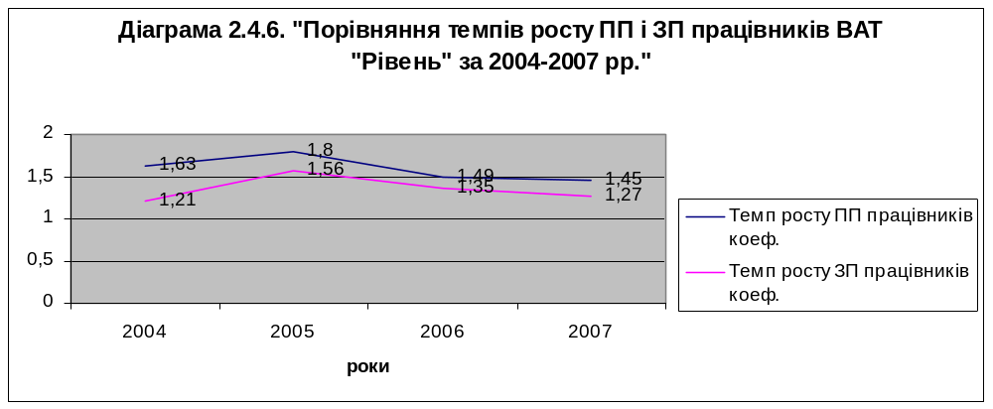
Причому, можна сказати, що найефективніше трудові ресурси використовулися у 2004 році, адже тоді коефіцієнт випердження становив 1,35.
Організація управління. Основною складовою організації управління виступає організаційна структура підприємства. Організаційна структура ВАТ „Рівень” показана на схемі 2.4.1.

Провідний юрисконсульт
Головний енергетик

Директор
Заступник
директора
Головний бухгалтер
Бухгалтерія
Начальник вироб-ничо-техноло-гічної лабораторії
Виробничо-технологічна лабораторія
Начальник відділу мар-кетингу і збуту
Відділ маркетингу і збуту
Завідуючий тарним складом
Завідуючий складом готової продукції
Вантажники, технічні працівники
Менеджер з постачання
Водії, трактористи
Головний
механік
Начальник цеху розливу
Інженер-проектувальник
Механічна дільниця
Начальник виробництва
Майстри
Цех розливу пива
Технологічна дільниця
Схема 2.4.1. „Організаційна структура ВАТ „Рівень”
Будівельна дільниця

Правильна та ефективна організація управління передбачає налагоджене співробітництво керівників, фахівців, технічних виконавців. У сформованій системі управління між працівниками розподілені конкретні функції, обов’язки, відповідальність, повноваження, встановлено порядок ділових стосунків. Така система являє собою сукупність лінійних і функціональних органів управління в їх взаємодії.
Як видно з вищенаведеної схеми, на ВАТ “Рівень” структура управління є функціональною. Директору підприємства підпорядковуються заступник директора з комерційних питань, менеджер з постачання, головний бухгалтер, юрисконсульт, головний механік, головний енергетик, начальник виробничо-технологічної лабораторії і начальник відділу маркетингу і збуту. Цим працівникам підпорядковуються усі інші кадри ВАТ “Рівень”.
Організаційна структура підприємства має такий вигляд:
- Управління ВАТ здійснюють:
• загальні збори акціонерів – вищий орган ВАТ
• Рада ВАТ
• дирекція ВАТ
• ревізійна комісія
- Виробнича структура ВАТ складається з основного та допоміжного виробництва:
• основне виробництво поділяється на основні підрозділи: солодовня, технологічна дільниця, дільниця розливу пива;
• допоміжне виробництво подільється на : транспортну дільницю, механічну дільницю, енергетичний цех,будівна дільниця.
Комерційні служби створені у вигладі структурного підрозділу данного підприємства. На таку службу покладені як закупівельні, так і збутові функції. Діяльність комерційної служби підпорядкована керівництву підприємства, яке їх створило. Комерційна закупівельно-збутова служба очолюється не однією особою, окремо по закупівлі і окремо по збуту. До обовязків по закупівлі входить вивчення ринків постачальників, розробка пропозицій по оптимізації закупівлі товарів на основі принципів логістики.
До обовязків по збуту, крім вивчення ринків входить розробка контрактів з вивченням цін, способів розрахунків, гарантій платежу, і інших комерційних умов. Відділ збуту ділиться на виробниче, обслуговуюче і торгівельне управління.
Штат підприємства складає 96 працівників.
Загальним управляючим підприємства є директор Года Мар’ян Адамович. Ближче до народу займається управлінням заступник директора Ситников Анатолій Степанович. Відділ збуту складається з старшого диспечера, п’яти менеджерів і трьох завскладів.

- ВИЗНАЧЕННЯ ПРОБЛЕМ ВАТ „РІВЕНЬ”

3.1. Зростання виробничої собівартості
Провівши аналіз середовища ВАТ „Рівень”, можна сказати, що однією з проблем ВАТ „Рівень” вцілому і стратегії виробництва підприємства зокрема, є зростання виробничої собівартості. Якщо у 2004 році собівартість виробництва продукції становила 1981,8 тис. грн., то в 2007 році – 8000 тис. грн. Причому зростає питома собівартість одиниці продукції з 7,08 грн/дал у 2004 році до 9,65 грн/дал у 2007 році. Дещо іншою є ситуація з питомими витратами на виробництво 1 грн продукції. Найбільшою вона була у 2004 році (0,67 грн/грн), а найменшою – у 2005 році (0,55 грн/грн).
Ріст виробничої собівартості продукції ВАТ „Рівень” призводить до втрати частини прибутку. Чим більшою у ціні є частка собівартості, тим меншим є розмір прибутку. А оскільки верхня межа ціни встановлюється основними конкурентами, то для ВАТ „Рівень” єдиноможливим шляхом підвищення ефективності виробництва залишається зниження собівартості продукції вцілому і виробничої собівартості зокрема.
ВАТ „Рівень” являється підприємством-захисником витрат. Основою стратегії виробництва таких підприємств є напрями, що дозволяють скорочувати або стабілізувати витрати та добиватися більш повного задоволення потреб споживачів. Стратегічні рішення направлені на економію витрат за рахунок зниження витрат сировини, матеріалів, енергії, праці тощо. Це скорочення прямих витрат, що визначаються факторами виробництва. Крім того, підприємство повинно виробляти стратегічні заходи для скорочення накладних витрат – скорочення витрат на усі види допоміжних послуг: адміністративних, на підтримку обладнання, амортизацію. Важливим стратегічним напрямком зниження витрат є постійна і гнучка робота з постачальниками і споживачами.

  - Дефіцит основної сировини та зростання ціни на неї
На основі проведеного аналізу середовища ВАТ „Рівень” у розділі 2, можна стверджувати, що на теперішній час однією з проблем ВАТ “Рівень” є дефіцит солоду і хмелю та значний ріст цін на них. При цьому в Україні власне виробництво хмелю було практично знищене. Україна залишилась без вітчизняної сировини пивоваріння: солоду та хмелю. Уже починаючи з 1999 року українські пивовари зіткнулися з проблемою гострої нестачі сировини. І з кожним наступним роком сировинна проблема поставала ще гостріше. Однією з причин нестачі солоду є значні обсяги вивезення вітчизняного ячменю за кордон. Не краща ситуація спостерігається і з хмелем. Вітчизняні виробники не можуть забезпечити виробників пива хмелем у повному обсязі, а мито на імпорт хмелю становить 50%. Хміль залишається єдиним з 97 видів харчової сировини, на який Верховна Рада не скасувала імпортний тягар.
У зв'язку з несприятливими погодними умовами протягом останніх років урожай ячменю знизився, і його якість значно погіршилася, зокрема, рівень білка в зерні дуже високий (13-15%), у зв'язку із чим, з такої сировини вийде солод більш низької якості. Зараз ціна на ячмінь на українському ринку зрівнялася зі світовими й становить близько 1500 грн/т, водночас у 2005 році ціна на ячмінь в Україні становила близько 750 грн/т.
На основі проведеного аналізу у розділі 2 можна побачити, що лише за період 2005-2007 років ціна на солод для ВАТ „Рівень” виросла з 1533 до 2042 грн/т, а при тому, що у 2007 році ВАТ „Рівень” повністю відмовилося від власного виробництва солоду, то проблема з дефіцитом сировини і її здорожчанням стає для ВАТ „Рівень” ще актуальнішою. Проте ще гірша ситуація спостерігається з хмелем. Якщо у 2005 році ціна хмелю для ВАТ „Рівень” становила 16286 грн/т, то в 2007 – 65929 грн/т, що понад як в 4 рази більше.
Тому проблему з нестачею сировини та зростанням цін на неї необхідно вирішувати на рівні держави.

  - Сезонність попиту на пиво ВАТ „Рівень”
На основі проведеного аналізу середовища ВАТ „Рівень” у розділі 2, можна побачити, що пиво ВАТ „Рівень” є сезонним продуктом, тобто обсяги його виробництва та реалізації залежать від попиту, який змінюється залежно від пори року. Як видно з діаграми 2.4.2, найбільший попит на пиво ВАТ „Рівень” спостерігається в літні місяці. Особливо це помітно на прикладі розливного пива. Щодо пляшкового пива, то сезонні коливання на нього є не такими помітними, як у випадку з розливним пивом. Сезонність попиту на пиво є вагомою проблемою, оскільки у „холодні” місяці року обсяг виробництва пива значно зменшується, що спричиняє недозавантаженість обладнання і виникнення „широких” місць. Це, в свою чергу, впливає на зростання частки умовно-постійних витрат у собівартості одиниці продукції і, відповідно, на збільшення питомої собівартості загалом і, як наслідок, відбувається зменшення величини прибутку з одиниці продукції.
Тому підприємству необхідно провести ряд стратегічних змін і запровадити заходи із „згладжування” сезонності попиту на свою продукцію. Це дозволить ВАТ „Рівень” знизити негативний вплив сезонних коливань попиту на ефективність реалізації стратегії виробництва підприємства.

4. АЛЬТЕРНАТИВНІ ВАРІАНТИ ДІЙ ВАТ „РІВЕНЬ” ЩОДО ВИРІШЕННЯ ПРОБЛЕМИ ЗРОСТАННЯ ВИРОБНИЧОЇ СОБІВАРТОСТІ

4.1. Оптимізація обсягу виробництва продукції на підприємстві
Вибір і реалізація цієї альтернативи на підприємстві забезпечить усунення „широких” місць і максимально-можливе завантаження обладнання, що призведе до більш ефективного використання виробничої потужності. Внаслідок цього відбудеться зменшення частки умовно-постійних витрат у собівартості одиниці продукції і, як наслідок, зменшення питомої собівартості продукції.
Перевагою цієї альтернативи є те, що внаслідок оптимізації обсягів виробництва зменшиться частка умовно-постійних витрат на одиницю продукції, що дозволить підприємству зменшити собівартість і отримати додатковий прибуток або знизити ціни на свою продукцію. Вагомою перевагою цієї альтернативи є відсутність капітальних вкладень та порівняно невеликий термін її реалізації.
Недоліком є те, що ВАТ „Рівень” орієнтує виробництво на вимоги ринку, тобто обсяги виробництва мають співпадати з попитом на продукцію, а при оптимізації обсягу виробництва може скластися така ситуація, коли частина виробленої продукції ВАТ „Рівень” просто не знайде свого споживача, тобто не буде реалізованою. Це може призвести до понесення підприємством значних збитків і, як наслідок, погіршення і без того не ідеального фінансового становища.
Таким чином, співставивши переваги і недоліки даної альтернативи, можна стверджувати, що її реалізація є доволі реалістичною, проте вона потребує додаткового дослідження попиту споживачів.

4.2. Власне виробництво солоду
У 2007 році ВАТ „Рівень” відмовилося від власного виробництва солоду і віддало перевагу повністю забезпечувати себе цією сировиною зі сторони. Проте на даний момент на сировинному ринку спостерігається значний ріст цін на солод і ячмінь, що змушує підприємство переглянути свої попередні рішення і, можливо, знову здійснити зворотну інтеграцію, виробляючи власний солод. Прийняття даної альтернативи, по-перше, забезпечить підприємству покриття потреби у основній сировині – солоді, і, по-друге, зменшить матеріальні витрати на виробництво продукції. Зменшення матеріальних витрат дозволить підприємству зменшити собівартість виробництва продукції і, відповідно, зробить продукцію ВАТ „Рівень” більш конкурентоспроможною, адже тоді підприємство зможе знизити ціну на своє пиво для завоювання нових споживачів.
Перевагами даної альтернативи є те, що її реалізація: забезпечить підприємство сировиною власного виробництва; зменшить матеріальні витрати на виробництво продукції зокрема і виробничу собівартість вцілому; не потребує великого періоду часу; не вимагає значних інвестиційних коштів; підприємство має досвід власного виробництва солоду.
Проте дана альтернатива має і ряд недоліків, а саме: підприємство все ж таки мало певні підстави для відмови від власного виробництва солоду; виробництво солоду є трудо-, енергомісткою і затратною діяльністю, що змусить підприємство відволікати ресурси від основного виробництва; підприємство втратило частину інфраструктури, необхідну для виробництва солоду.
Склавши всі „за” і „проти” стосовно власного виробництва солоду, можна сказати, що ця альтернатива є доволі прийнятною, а її прийняття чи відхилення буде залежати від результатів поглибленого аналізу і рішення вищого керівництва підприємства.

4.3. Встановлення біогазової установки на пивній дробині
Дана альтернатива передбачає встановлення біогазової установки, що працює на відходах виробництва пива (пивній дробині), що дозволить забезпечити підприємство власним газом і крім цього виробляти високоякісні біодобрива.
Виходячи з того, що за останні 2 роки ціна газу в Україні виросла у 2,5 рази, то реалізація цієї альтернативи дозволить підприємству нейтралізувати негативний вплив зовнішнього енергетичного середовища на діяльність підприємства. Це дозволить ВАТ „Рівень” у майбутньому суттєво зменшити матеріальні витрати на виробництво продукції і, відповідно, виробничу собівартість. Окрім цього, після виділення біогазу пивна дробина перетворюється на високоякісні рідкі добрива, які можна буде реалізовувати сільськогосподарським чи фермерським господарствам, отримуючи при цьому додатковий дохід.
Перевагами реалізації цієї альтернативи є: забезпечення підприємства „безкоштовним” газом власного виробництва; нейтралізація негативного впливу світової енергетичної кризи; установка потребує дуже незначних поточних витрат і є автоматизованою; установка може працювати на багатьох видах сировини; розвиток „зеленої енергетики”, що сприяє отриманню кредиту за низькими ставками, а також отриманню коштів від інвесторів за продаж прав на викиди, термін експлуатації установки складає понад 20 років.
Недоліками даної альтернативи є необхідність значних капітальних вкладень і порівняно тривалий термін окупності.
Взагалі дана альтернатива є доволі перспективною, хоча і потребує значних капітальних вкладень.

5. ОБГРУНТУВАННЯ І РЕАЛІЗАЦІЯ СТРАТЕГІЧНИХ ЗМІН

5.1. Економічне обгрунтування рівня змін та ефективності реалізації встановлення біогазової установки на пивній дробині
Біогазова установка виробляє біогаз і біодобрива з відходів пивоваріння шляхом безкисневого бродіння. Сировиною для даної установки є пивоварна дробина - відходи роздрібненого солоду після фільтрації сусла. Біогазова установка є необхідною складовою очищення. На відміну від інших систем очищення біогазова установка не споживає енергію, а навпаки її виробляє. При використанні біогазової установки дробина анеробно зброджується і маса, що утворюється, відразу ж може використовуватися як біодобриво.
Біогазова установка знижує вміст органіки у відходах за рахунок наступного:
1) частина органіки прискорено переброджує і виходить у вигляді газу;
2) перебродивша органіка, що залишилася, сепарується.
Якість стоків на виході після біогазової установки значно поліпшується. Хоча, те що утворюється на виході з установки, стоками назвати не можна, тому що, на виході маємо цінний продукт- біодобрива.
Не маючи інформації про біогазові установки пивні заводи йдуть шляхом виробництва кормів. Таке виробництво дуже енергоємне. Але замість кормів можна виробляти біодобрива. Тобто встановлюється біогазова установка, а перебродивша маса після біогазової установки може надходити на те ж саме устаткування по сепарації, випаровуванню і сушінню.
При виробництві кормів пивний завод має: сухий корм і витрати енергії на його виробництво. При виробництві біодобрив пивний завод має: рідкі добрива і відсутність витрат енергії на його виробництво. Якщо налагодити збут рідких біодобрив, або роздавати їх безкоштовно, то маєте вагомий зиск у вигляді газу. Зиск від виробництва кормів сумнівний через часту відсутність збуту, високу собівартість кормів. Вигоди від біогазової установки очевидні, адже газ нікому продавати не треба. Газ споживає сам завод.
Біогаз - це газ, який приблизно на 70% складається з CН₄ і на 20% - з вуглекислого газу (CО₂). Синонімами для біогазу є такі поняття як „болотяний газ” і „газ-метан”. Різноманітні види мікроорганізмів метаболізують вуглець з органічних субстратів в безкисневих (анаеробних) умовах. Цей процес, так званого гниття або безкисневого бродіння, йде за ланцюгом живлення. Вихід газу з 1 тонни пивної дробини наведено в таблиці 5.1.1.
Таблиця 5.1.1
„Вихід газу з 1 тонни пивної дробини”
Сировина | Вихід газу, м³ з тонни сировини
пивоварна дробина - відходи дробленого солоду після фільтрації сусла | 140

Ціна на газ за останні роки піднялася у декілька разів. Всі розуміють, що подальше подорожчання газу значне і неминуче. Але як не дивно, більшість не замислюється про наслідки подорожчання газу як для себе особисто так і для бізнесу. Великі підприємства використовують значну кількість газу, а за газ з газопроводу потрібно платити, а газ з біогазової установки - завжди безкоштовний. Вартість газу буде постійно зростати, а у Вас вона навпаки зменшуватиметься.
Зброджена маса - це готові екологічно чисті рідкі і тверді біодобрива. При використанні збалансованих біодобрив з біогазової установки врожайність підвищується на 30-50%. Люди щорічно купують і везуть здалеку дорогі добрива. А вони зовсім поряд, до того ж кращі. Біогазова установка дає добрива найвищої якості, а їх собівартість дорівнює „0". Вартість рідких біодобрив дорівнює вартості рідкої дробини.
Склад біогазової установки (див. рис. 5.1.1):
1. Ями для пивної дробини
2.Система завантаження дробини
3.Реактори гідролізу
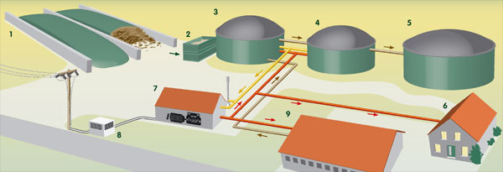
Рис. 5.1.1. „Склад біогазової установки”

4. Реактор метаноутворення
5.Ємність для збродженої маси
6.Система опалення
7.Силова установка
8.Система автоматики і контролю
9.Система газопроводів
Принцип роботи устаткування
Дробина перекачується до збірника насосами. Звідти реактор гідролізу безперервно наповнюється сировиною за допомогою помпи. З реактора гідролізу біомаса потрапляє в реактор метаноутворення. Реактори є газонепроникними, повністю герметичними резервуарами із залізобетону. Ця конструкція теплоізолюється, тому що усередині резервуару необхідна фіксована температура для мікроорганізмів. Вона повинна бути мезофільной (приблизно 35° С). Усередині реактора знаходиться міксер, який використовується для повного перемішування вмісту реактора.
Мікроорганізми повинні бути забезпечені всіма необхідними поживними речовинами. Свіжа барда повинна поступати в реактор невеликими порціями, кілька разів на день. Середній час гідравлічного відстоювання усередині реактора -35 днів. Впродовж цього часу органічні речовини усередині барди метаболізуються (перетворюються) мікроорганізмами.
На виході маємо два продукти: біогаз і субстрат (компостований і рідкий). Субстрат зберігається в стандартному танкері для зберігання добрив. У Німеччині цей компостований субстрат, головним чином, використовується як добриво із-за високої концентрації аміаку (NH₄). А біогаз зберігається в спеціальній ємкості для зберігання газу - газгольдері, де вирівнюються тиск і склад газу.
З газгольдеру газ безперервно подається до споживачів. Біогазові установки мають аварійні факельні установки на той випадок, якщо споживачі не працюють і біогаз потрібно спалити. Газова система може включати в себе вентилятор, конденсатовідвідник, десульфулізатор і так далі. Все це контролюється системою контролю біогазової установки.
Всією установкою керує система автоматики. Для управління достатньо лише одного робітника 2 години на день. Цей робітник контролює процес за допомогою звичайного комп'ютера, і він же працює з системою подачі біомаси. Після 2-тижневого навчання на установці може працювати навіть людина без особових навичок, тобто після школи або технікуму.
Розрахунок ефективності реалізації встановленнябіогазової установки
Встановлення біогазової установки потребує значних капіталовкладень, а саме 300 тис. євро. Станом на 01.11.2008 офіційний курс гривні відносно євро складає 7,51 грн/євро. Тобто капітальні інвестиції у національній валюті становлять 2253 тис.грн. Дану суму планується взяти в кредит в європейській валюті на пільгових умовах за програмою енергоефективності ЄБРР у „Укрексімбанку” на 4 роки під 10 % річних, кредитна ставка – проста.
Кредит планується виплачувати рівновеликими частинами протягом 2009-2012рр. у кінці кожного року. Дані про кредитні виплати за період 2009-2012рр. наведені в таблиці 5.1.2.
Таблиця 5.1.2
„Кредитні виплати ВАТ „Рівень” за період 2009-2012рр., тис.грн.”
№ з/п | Показники | Роки |  |  |  | Разом
№ з/п | Показники | 2009 | 2010 | 2011 | 2012 | Разом
1. | Тіло кредиту | 563,25 | 563,25 | 563,25 | 563,25 | 2253
2. | Відсотки по обслугову-ванню кредиту (10% річних) | 225,3 | 225,3 | 225,3 | 225,3 | 901,2
3. | Вього кредитних виплат | 788,55 | 788,55 | 788,55 | 788,55 | 3154,2

Як видно з таблиці, сумарні кредитні виплати за період 2009-2012рр. становитимуть 3154,2 тис. грн.
Інформація про прогнозні обсяги виробництва продукції, обсяги відходів виробництва та потреби в газі на 2009-2012рр. наведена в таблиці 5.1.3

Таблиця 5.1.3
„Інформація про прогнозні обсяги виробництва продукції, обсяги відходів виробництва (пивної дробини) та потреби в газі ВАТ „Рівень” на 2009-2012рр.”
№ з/п | Показники | Од.  вим. | Роки |  |  |  | Разом
№ з/п | Показники | Од.  вим. | 2009 | 2010 | 2011 | 2012 | Разом
1. | Прогнозні обсяги ви-робництва продукції | тис.дал. | 1190,5 | 1350,1 | 1516,8 | 1695,0 | 5752,4
2. | Середній вихід пив-ної дробини з 1 тис. дал. продукції | тонн/  тис.дал. | 2,6 | 2,6 | 2,6 | 2,6 | -
3. | Прогнозні обсяги пивної дробини | тонн | 3095,3 | 3510,3 | 3943,8 | 4407,0 | 14956,4
4. | Витрати газу на 1 тис. дал. продукції | тис.м³/ тис.дал. | 0,4 | 0,4 | 0,4 | 0,4 | -
5. | Прогнозна потреба в газі | тис.м³ | 476,2 | 540,1 | 606,7 | 678,0 | 2301,0

Як видно з таблиці, прогнозні обсяги виробництва продукції ВАТ „Рівень” за 2009-2012рр. становлять 5752,4 тис.дал., прогнозні обсяги пивної дробини – 14956,4 тонни, а потреба в газі – 2301 тис.м³.
Для того, щоб знати, чи покриє власне виробництво газу з пивної дробини потребу в газі на виробництво продукції, проведемо розрахунки, результати яких зведемо в таблицю 5.1.4.
Таблиця 5.1.4
„Співставлення потреби в газі і обсягів власного виробництва газу з пивної дробини за 2009-2012рр.”
№ з/п | Показники | Од.  вим. | Роки |  |  |  | Разом
№ з/п | Показники | Од.  вим. | 2009 | 2010 | 2011 | 2012 | Разом
1. | Прогнозна потреба в газі | тис.м³ | 476,2 | 540,1 | 606,7 | 678,0 | 2301,0
2. | Прогнозні обсяги пивної дробини | тонн | 3095,3 | 3510,3 | 3943,8 | 4407,0 | 14956,4
3. | Вихід газу з 1 тонни пивної дробини | тис.м³/т | 0,14 | 0,14 | 0,14 | 0,14 | -
4. | Виробництво газу з пивної дробини | тис.м³ | 433,3 | 491,4 | 552,1 | 617,0 | 2093,8
5. | Нестача газу | тис.м³ | 42,9 | 48,7 | 54,6 | 61,0 | 207,2

Як видно з таблиці, підприємство не зможе саме забезпечити себе газом, який буде вироблений з його власних відходів. Тому доцільно буде покрити потребу в газі шляхом переробки інших відходів (спиртна барда, гниле зерно) на газ у біогазовій установці. Планується укласти договори на вивезення відходів виробництва спирту (спиртовий завод в с. Шпанів) та/або відходів внаслідок зберігання зерна (фермерські та сілянські господарства).
Потреба у додатковому завезенні спиртної барди розрахована в таблиці 5.1.5.
Таблиця 5.1.5
„Потреба у додатковому завезенні спиртної барди для виробництва газу на
2009-2012рр.”
№ з/п | Показники | Од.  вим. | Роки |  |  |  | Разом
№ з/п | Показники | Од.  вим. | 2009 | 2010 | 2011 | 2012 | Разом
1. | Нестача газу | тис.м³ | 42,9 | 48,7 | 54,6 | 61,0 | 207,2
2. | Вихід газу з 1 тонни спиртної барди | тис.м³/т. | 0,09 | 0,09 | 0,09 | 0,09 | -
3. | Потреба в спиртній барді | т. | 476,7 | 541,1 | 606,7 | 677,8 | 2302,3

Як видно з таблиці, потреба у додатковому завезенні спиртної барди за 2009-2012 рр. складає 2302,3 тонни.
Прогнозні ціни та вартість споживання газу ВАТ „Рівень” за 2009-2012 рр. наведено в таблиці 5.1.6.
Таблиця 5.1.6
„Прогнозні ціни та вартість споживання газу ВАТ „Рівень” за 2009-2012 рр.”
№ з/п | Показники | Од.  вим. | Роки |  |  |  | Разом
№ з/п | Показники | Од.  вим. | 2009 | 2010 | 2011 | 2012 | Разом
1. | Прогнозна потреба в газі | тис.м³ | 476,2 | 540,1 | 606,7 | 678,0 | 2301,0
2. | Прогнозні ціни на газ | тис.грн/тис.м³ | 1,9 | 2,6 | 3,6 | 4,8 | -
3. | Прогнозні витрати на газ | тис. грн. | 904,8 | 1404,3 | 2184,1 | 3254,4 | 7747,6

Як видно з таблиці, прогнозні витрати на газ ВАТ „Рівень” за період 2009-2012 рр. складатимуть 7747,6 тис. грн. В разі реалізації стратегічного рішення стосовно встановлення біогазової установки вищезазначені витрати перетворюються на доходи підприємства, оскільки воно повністю забезпечить себе газом власного виробництва.
Для спрощення розрахунків припустимо, що рідкі біодобрива будуть реалізовуватись за цінами, що покриють вартість власної пивної дробини і додаткового завезення спиртної барди.
Тоді для оцінки ефективності реалізації стратегічного рішення по встановленню біогазової установки зведемо доходи і витрати по роках в таблицю 5.1.7. Приймаємо дисконтовану ставку на рівні 0,2, що відповідає прогнозному рівню інфляції.
Як видно з таблиці чиста теперішня вартість проекту становить 2520,6 тис.грн. Оскільки ЧТВ > 0, то проект є вигідним, економічно виправданим і його варто прийняти.

Таблиця 5.1.7
„Чиста теперішня вартість проекту по встановленню біогазової установки”
№ з/п | Показники | Од.  вим. | Роки |  |  |  | Разом
№ з/п | Показники | Од.  вим. | 2009 | 2010 | 2011 | 2012 | Разом
1. | Доходи по проекту | тис.грн. | 904,8 | 1404,3 | 2184,1 | 3254,4 | 7747,6
2. | Витрати по проекту | тис.грн. | 788,55 | 788,55 | 788,55 | 788,55 | 3154,2
3. | Ставка дисконтування |  | 0,2 | 0,2 | 0,2 | 0,2 | -
4. | Дисконтний множник |  | 0,833 | 0,694 | 0,579 | 0,482 | -
5 | Зведені доходи по проекту | тис.грн. | 753,7 | 974,6 | 1264,6 | 1568,6 | 4561,5
6. | Зведені витрати по проекту | тис.грн. | 656,9 | 547,3 | 456,6 | 380,1 | 2040,9
7. | Чиста теперішня вартість проекту | тис.грн. | 96,8 | 427,3 | 808,0 | 1188,5 | 2520,6

Для наочності ефективності реалізації проекту на діаграмі 5.1.1 зображено ЧТВ проекту по рокам.
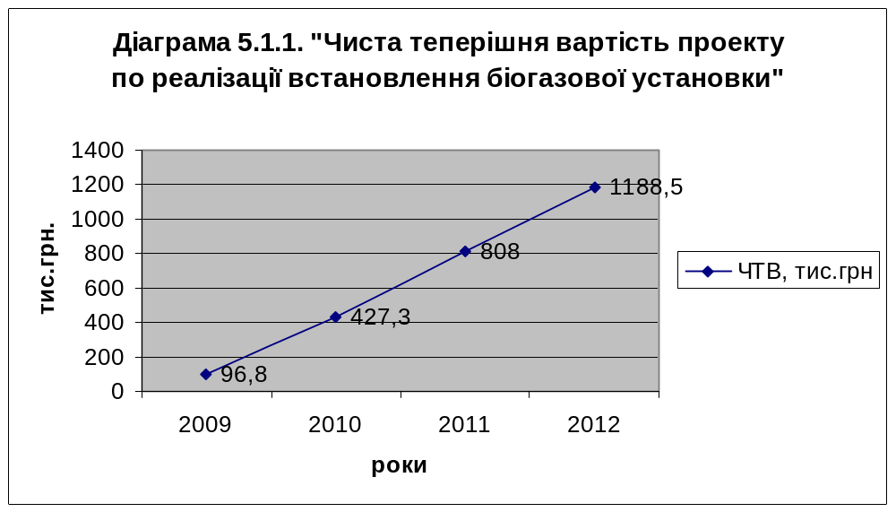
Для того,щоб визначити термін окуп-ності про-екту, скори-стаємося ку-мулюванням доходів і ви-значимо, ко-ли зведені скумульовані доходи пере-криють за-гальні зведені витрати по проекту.
То = 2 + ((2040,9-1728,3)/1264,6) = 2,25 років
Скориставшись даною методикою, можна стверджувати, що термін окупності проекту складає 2 роки і 3 місяці.
Таким чином, провівши аналіз ефективності проекту можна стверджувати, що проект доцільно прийняти, оскільки ЧТВ =2520,6 тис.грн., а термін окупності становить 2 роки і 3 місяці.

5.2. Рекомендації щодо реалізації встановлення біогазової установки на пивній дробині
Для успішної реалізації даної альтернативи необхідно узгодити з постачальниками і встановниками біогазової установки (представництво німецької фірми ZORG у м. Києві ) терміни будівництва, монтажу і введення в експлуатацію установки. Головному інженеру ВАТ “Рівень” необхідно скласти чіткий графік, згідно з яким буде відбуватися будівництво і монтаж.
Головний бухгалтер повинен підрахувати величину витрат, яку понесе підприємство внаслідок придбання установки, її встановлення і вести постійний контроль за цими витратами.
Відділу постачання необхідно укласти договори із спиртовим заводом і фермерськими господарствами стосовно забирання у них відходів від виробництва і зберігання.
Відділу збуту необхідно заключити договори на збут біодобрив з фермерськими і селянськими господарствами.
Складанням та оформленням необхідних документів займається юрисконсульт ВАТ „Рівень”.
Відповідальнвсть за реалізацію встановлення біогазової установки потрібно покласти на заступника директора, а самому директору потрібно проводити постійний контроль за ходом робіт з реалізації даної альтернативи.
Критерієм ефективності реалізації даної альтернативи визначено ЧТВ проекту.

ВИСНОВКИ

В умовах ринкової економіки України головною метою функціонування підприємства є максимальне задоволення потреб ринку, отримання сталого прибутку і, як наслідок, ріст добробуту його власників та працівників. Для досягнення цієї мети на підприємствах проводиться стратегічне управління.
Стратегічне управління – це управлінський процес, який опираючись на людський потенціал як основу підприємства, орієнтує виробничу діяльність на потреби споживачів, гнучко реагує, здійснює своєчасні зміни на підприємстві, що відповідає виклику з боку оточення і дозволяє досягати конкурентних переваг, що в сукупності дає можливість виживати підприємству в довгостроковій перспективі, досягаючи при цьому своїх цілей.
Стратегія — це специфічний управлінський план дій, спрямованих на досягнення встановлених цілей. Сукупність стратегій різного типу, що їх розробляє підприємство на певний відрізок часу, які відбивають специфіку функціонування та розвитку підприємства, а також рівень його претендування на місце й роль у зовнішньому середовищі називають “стратегічним набором”.
Однією зі складових стратегічного набору є стратегія виробництва підприємства - стратегія, що являє собою довгострокову програму конкретних дій зі створення і реалізації продукту організації. Виробнича стратегія спрямована на використання і розвиток усіх виробничих потужностей організації для досягнення стратегічної конкурентної переваги.
Ефективна розробка та реалізація стратегії виробництва підприємства забезпечує йому ефективність використання усіх наявних ресурсів та стабільний розвиток на ринку та в галузі.
Об'єктом дослідження аналітичної роботи є ВАТ „Рівень” - підприємство пивоварної галузі, основним видом діяльності якого є виготовлення високоякісного пива.
При аналізі впливу факторів загального середовища на розробку та реалізацію стратегії виробництва ВАТ „Рівень” виявилося, що негативний вплив мають економічні, технологічні, правові, політичні та екологічні чинники. Соціальний чинник загального зовнішнього середовища має позитивний вплив на реалізацію стратегії виробництва підприємства.
Аналіз операційного зовнішнього середовища показав, що конкуренти та товари-замінники мають негативний вплив на стратегію розвитку підприємства та діяльність ВАТ "Рівень" загалом. Також існують певні проблеми з постачанням сировини, тобто відбувається її постійне подорожчання. Державні закони несуть для підприємства переважно загрози, а на фінансові організації підприємство може покластися, як на джерело забезпечення реалізації можливостей.
Аналіз внутрішнього середовища ВАТ „Рівень” показав, що усі чинники внутрішнього середовища ВАТ „Рівень” позитивно впливають на формування та реалізацію стратегії виробництва. Проте необхідно звернути увагу на такі елементи внутрішнього середовища як фінанси та виробництво.

Внаслідок проведеного аналізу у розділі 2 основними проблемами ВАТ “Рівень” виявилися:
- зростання виробничої собівартості;
- дефіцит основної сировини та зростання цін на неї;
- сезонність попиту на пиво ВАТ „Рівень”.
Найважливішою проблемою визначена проблема зростання виробничої собівартості, оскільки саме на зниження собівартості повинна бути спрямована діяльність підприємства – захисника витрат, яким і являється ВАТ „Рівень”.
Основними шляхами зниження собівартості продукції ВАТ “Рівень” було визначено:
- оптимізацію обсягу виробництва продукції підприємства;
- власне виробництво солоду;
- встановлення біогазової установки на пивній дробині.
Порівнявши переваги та недоліки усіх альтернатив, найперспективнішою виявилася альтернатива встановлення біогазової установки на пивній дробині, оскільки внаслідок її встановлення підприємство буде повністю забезпечене „безкоштовним” газом.
Внаслідок реалізації альтернативи встановлення біогазової установки на пивній дробині у майбутньому відбудеться значне зниження матеріальних витрат за рахунок відмови від придбання газу, що, в свою чергу, знизить виробничу собівартість продукції.
Альтернатива є доцільною, оскільки ЧТВ > 0, а термін окупності проекту становить 2 роки і 3 місяці.

СПИСОК ВИКОРИСТАНОЇ ЛІТЕРАТУРИ

- Міщенко А.П. Стратегічне управління: Навч. посібник – Київ: Центр навч. Літератури, 2004, 336 с.
- Саєнко М.Г. Стратегія підприємства: Підручник. – Тернопіль: „Економічна думка”. – 2006. – 390 с.
- Корецький М. У., Дегтяр А. О., Дацій О. І. Стратегічне управління: Навч. посібник. – К.: „Центр учбової літератури, 2007. – 240 с.
- Мартиненко М.М., Ігнатьєва І.Г. Стратегічний менеджмент: Підручник. –К.: Каравела, 2006, 320 с.;
- Шершньова З.Є. Стратегічне управління. Підручник. - 2-ге вид., перероб. і доп. – К.: КНЕУ, 2004. – 699 с.
- Мізюк Б. М. Стратегічне управління: Підручник. 2-ге вид., переробл. і доповн. – Львів: Магнолія плюс, 2006. – 392 с.
- Зуб А. Т. Стратегический менеджмент: Теория и практика: Учеб. пособие. – Москва: Аспект-Пресс, 2002, - 415 с.
- Н. Григоренко, А. Лазаренко „Пивний ринок демонструє стабільний розвиток, допомагає зростання попиту, гальмують акцизи”., Дзеркало тижня. №15 (390), 20.04.2002
- Танасійчук О. П. , Сузім Є. В. „Дослідження стану ринку пива України”., Вінницький торгово-економічний інститут КНТЕУ
- Український діловий тижневик „Контракти” / №23 від 05.06.2006
- www.ukrbeer.kiev.ua
- РБК-Україна (інформаційна агенція), 27.05.2008

